
_____________________________________________________________

Обществосограниченнойответственностью«ПРОФЕССИОНАЛ»
Учебныйцентр
_______________________________________________________________

ДИДАКТИЧЕСКИЙМАТЕРИАЛ

«Устройствоитехническоеобслуживаниетранспортныхсредств
категорииВкакобъектовуправления»

Натему«Общееустройствосовременныхавтомобилей»

Иркутск-2022г.

СерыхАлександрСергеевич
Дидактическийматериал«УстройствоитехническоеобслуживаниетранспортныхсредствкатегорииВкакобъектовуправления»Натему«Устройствосовременныхавтомобилей»/СерыхА.С.-Иркутск,2022.-64с.

Сборникдидактическогоматериала,можетбытьиспользованпреподавателямиприобучениипопрограммамподготовкиводителейтранспортныхсредствсоответствующихкатегорий(подкатегорий)врамкахпредмета«УстройствоитехническоеобслуживаниетранспортныхсредствкатегорииВкакобъектовуправления»,мастерамипроизводственногообучениявождениюотработкепрактическихзанятийповождению.
Дидактическийматериалможетбытьиспользованидлясамостоятельнойподготовкислушателей,обучающихсяпопрограммамподготовкиводителейтранспортныхсредствсоответствующихкатегорий(подкатегорий).

@А.С.Серых,2022
@ООО«Профессионал»,2022

СОДЕРЖАНИЕ
ПОЯСНИТЕЛЬНАЯЗАПИСКА 4
Основныеузлыустройстваавтомобиля 5
Безопасностьсовременногоавтомобиля 18
Характеристикидвигателя 19
Датчикидавлениянаосновелинейныхдифференциальныхтрансформаторов(ЛДТ) 20
Мембранныепотенциометрическиедатчики 21
Давлениепаровтопливавбаке 21
Системаконтролядавлениявоздухавшинах 23
Датчикидавлениявжидкостныхсредах 24
Датчикибарометрическогодавленияиабсолютногодавлениявовпускномколлекторе 24
Датчикидавления 27
Датчикиавтомобильныхэлектронныхсистем 29
Тенденцииразвитияавтомобильногобортовогоэлектронногооборудования 33
Подшипникискольжения 51
Полноприводныйавтомобиль 51
Методызащитыкузоваоткоррозии 53
Системабезопасноститранспортныхсредств 56
Особенностисовременныхдвигателей 57
СПИСОКЛИТЕРАТУРЫ: 63

ПОЯСНИТЕЛЬНАЯЗАПИСКА

Сборникдидактическогоматериала,можетбытьиспользованпреподавателямиприобучениипопрограммамподготовкиводителейтранспортныхсредствсоответствующихкатегорий(подкатегорий)врамкахпредмета«УстройствоитехническоеобслуживаниетранспортныхсредствкатегорииВкакобъектовуправления»,мастерамипроизводственногообучениявождениюотработкепрактическихзанятийповождению.
Дидактическийматериалможетбытьиспользованидлясамостоятельнойподготовкислушателей,обучающихсяпопрограммамподготовкиводителейтранспортныхсредствсоответствующихкатегорий(подкатегорий).
Актуальностьданнойработы:
Даетвозможностьпреподавателюимастерупроизводственногообучениясистемнообъяснитьипоказатьосновныеузлыиагрегаты,которыеприменяютсявсовременныхавтомобилях,техническоеобслуживаниеданныхузлов.
Такжеслушателиизучатназначение,работыосновныхузловдлялучшегопониманияпроцессовпроисходящихвузлахиагрегатахавтомобиля,техническогообслуживанияданныхузлов.
Цельданнойработы:
Педагогампредмета«УстройствоитехническоеобслуживаниетранспортныхсредствкатегорииВкакобъектовуправления»системноподойтикподачематериала,касательнотемы«Общееустройствосовременныхавтомобилей».
Подготовитьначинающеговодителятакимобразом,чтобы,онориентировалсявправовомполе,начинаяотпосадкивавтомобиль,заканчиваясовершениемсделокстранспортнымсредством.

Основныеузлыустройстваавтомобиля
Несмотрянаогромноечисломоделейибрендов,придетальномрассмотренииоказывается,вселегковыетранспортныесредстваустроеныодинаково.
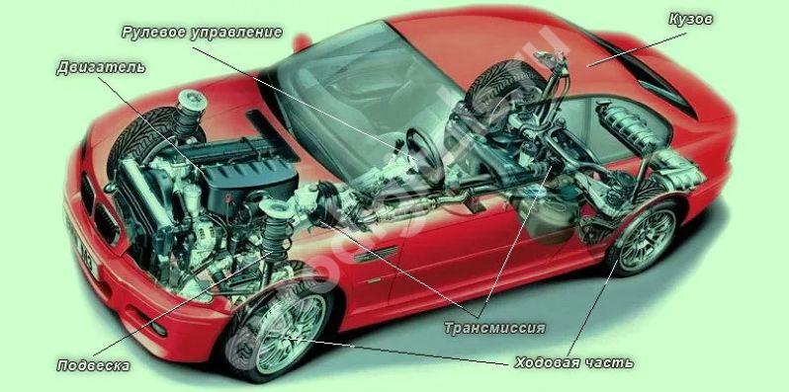
Основныечастилюбогоавтомобиля:
- Двигатель(мотор).Устройствотрансформируеттепловуюэнергиювмеханическую,чтонеобходимодляпередачикрутящегомоментакколесам.Другимисловами,благодаряемумашинаедет;
- Трансмиссия(силоваяпередача).Отвечаетзатотсамыйкрутящиймомент,которыйстимулируетсяисточникомэнергииотмотора.Вданныйузелвходятследующиеагрегаты:коробкапередач,сцепление,карданнаяпередача,ведущиймост;
- Ходоваячасть(впростонародье–«ходовка»).Механическаяосновадвиженияавтомобиля.Конструкциявключаетпереднююизаднююподвески,колеса,ведущиемосты;
- Системыуправления.Собственноговоря,эторулеваясистема(чтобыехать)итормозная(чтобыостанавливаться);
- Электрооборудование.Сюдавходятаккумулятор,проводка,генератор.Словом–источникиипотребителитока.
Всеперечисленныеэлементыкрепятсякнесущейконструкции–кузовуавтомобиля.Последнийсостоитизднища,переднихизаднихлонжеронов(силовыедеталикаркаса,делающиеегопрочнымиустойчивым),моторногоотсека,крышиинавесныхэлементов(двери,капот,крышкабагажника,бампер,крылья).
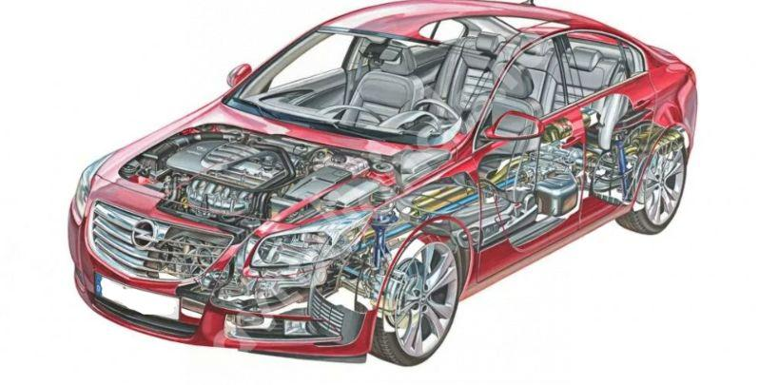
Данныйперечень—лишь«верхушкаайсберга»,ноеевполнедостаточно,чтобыначатьпониматьбазовыйпринципустройстваавтомобиля.
Краткийобзорважныхсистемиагрегатовустройстваавто
Итак,согласносхемеобщегоустройствамашины,онаработаетследующимобразом.
Благодарякузовувсеузлыустройствасобранывместе.Системыработаютсинхронноислаженно.
Зазапускдвигателяотвечаетаккумулятор.Последнийвыдаетискру,из-закоторойвоспламеняетсябензинвкамересгорания.Детонациязапускаетдвижениепоршнейвмоторе.
Двигатель,спомощьютрансмиссии(еслимаксимальнопросто,этосила,котораякрутитколеса)передаетэнергиюнаколеса.Заплавностьиисправностьходаотвечаетходовка.
Машинаедетилиостанавливается.Этипроцессыконтролируютсяпедалями«газ»и«тормоз».Вавтомобиляхсмеханическойкоробкойпередачестьещепедаль«сцепление».
Чтобыработаливселампочкиидатчики,атакжеисправнофункционировалбортовойкомпьютер,генераторвырабатываетток.
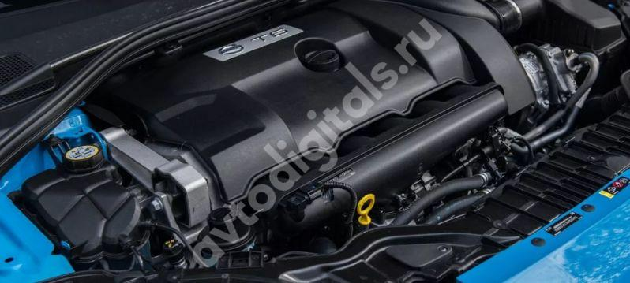
Водитель,сидязарулемвкомфортабельномсалоне,невидитинеощущаетвсюсложностьтехническогоустройстваавтомобиля.Онлишьповорачиваетключвзамке,переключаетрычагкоробки,давитпедали,крутитруль,дажметкнопочкинапанели.Ну,иконтролируетуровеньтопливавбаке.Сказка,даитолько!
Однако,всеже,еслионхочетпониматьустройствоавтомобиля,хотябынауровне«дляначинающих»,долженразбиратьсяещевнекоторыхмеханизмах.
- Важнымэлементомсхемыиустройстваавтомобиляявляетсядвижок(илимотор).Онибываютвнутреннегосгорания(набензинеилигазе)иэлектрические.Первыеподразделяютсяещенадесятокподвидов,номытудауглублятьсянестанем.
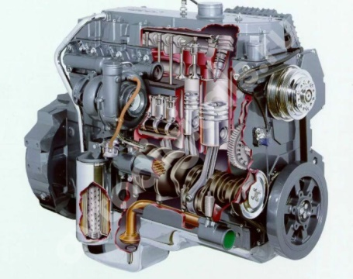
- Неменеезначимойчастьюуправлениясчитаетсятормознаясистема.Онабываетстояночная(чтобыфиксироватьавтонанеровнойповерхности)ирабочая(предназначенадлявременнойилиполнойостановки,атакжедлясниженияскоростидвижения);
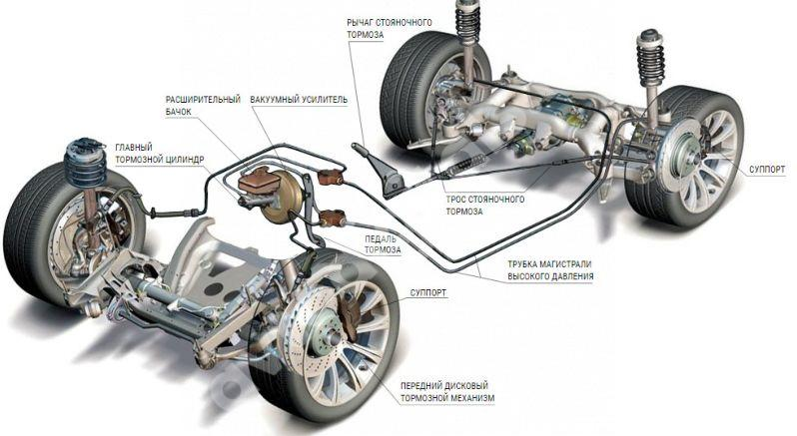
- Коробкапередач.Речьидетознакомыхкаждомуводителютерминах«механика»или«автомат»,еслиграмотно–МКППиАКПП.Ещебываетроботизированнаякоробка(некиймикспервыхдвух),ноонанеполучилаширокогораспространения.Автоматомуправлятьпроще,посколькуонсамконтролируетскоростьинагрузкунамашину,втакоймашиненетпедалисцепления.Вслучаежесмеханикой,водитель,спомощьюпоследнего,самостоятельнопереключаетскорости,следязанагрузкойнаавто.
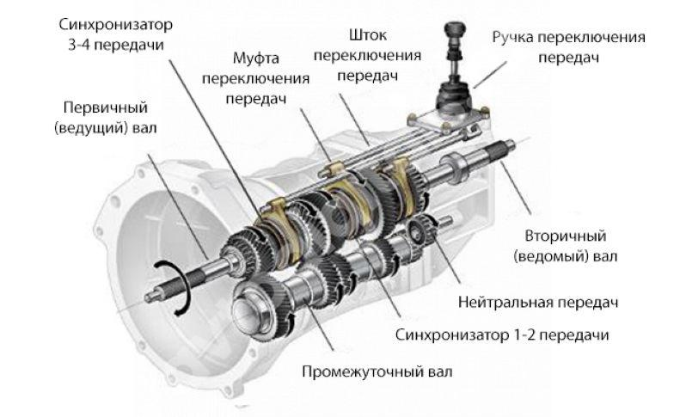
Чтотакоесцепление?Какработаетданныйэлементустройства?Выкогда-нибудьзадумывались,почему,когдамызаводимтачку,онасразунеедет.Почемупризаведенномдвигателеонастоитнаместе,покамынепереключимскоростьиненажмемнапедальгаза(тормозаисцепления,потомгазаприМКПП)?Сейчаспопробуемобъяснить:
- Силовойагрегат(движок)автооснащенмаховикомиколенчатымвалом.Насамомделе,тамвнутрисложнаясистемашестеренок,валовизубьев,ночтобыуглубитьсявдеталиэтойконструкции,нужнообладатьхотябыминимальнымзапасомспециальныхзнаний.Апотому,мыстараемсяобъяснятьпроще.
- Состоронымаховикакмоторуприкрепленакоробкапередачсосцеплением.
- Заводавтомобиляпроисходитна«нейтралке»(нейтральнаяпередача),прикоторойзубьяколенчатоговалавыведеныиззацепления.Другимисловами,валкоробкивращаетсявхолостую,крутящаясила,пока,непередаетсянаколеса.
- Чтобыначатьдвигаться,нужновыжатьсцепление.Оноспровоцируетплавноесочленениешестеренокмаховикастрансмиссией.Далее,следуетвключитьпервуюскорость.Начнетсядвижениевсегомеханизма,можножатьпедальгаза.ВавтомобиляхсАКППвесьэтотпроцессвыполняетсяавтоматически,безучастияводителя.
Нучтоже,мыразобралибазовыеэлементыконструкциииустройствасовременногоавтомобиля,постаралисьобъяснитьвсемаксимальнодоступноипросто.Теперьвыпонимаете,какимобразомтачкаедет,почемуработаетдвигатель,зачтоотвечаеттотилиинойагрегат.
Малоктопоспорит,управлятьсовременноймашиной,даещесАКПП–одноудовольствие.Ноэто–толькоеслисоблюдатьрекомендациипоуходу,относитьсякавтобережно,вовремяпроходитьТОиреагироватьнамалейшиенеисправности.
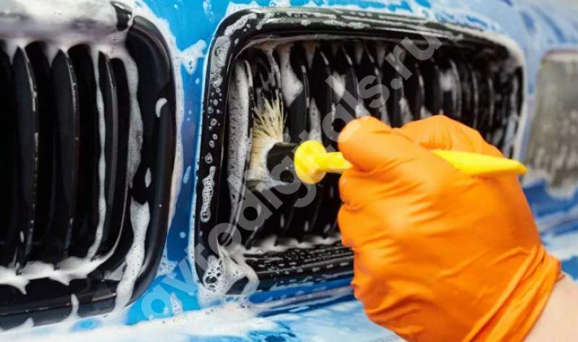

Электрооборудованиеисистемыпомощиводителю
Многоевмашинеконтролируетсяэлектрикой.Онадовольносложная,нозначительнооблегчаетпроцессвожденияиделаетпребываниевсалонемаксимальнокомфортным.Именнооназапускаетдвигатель,поддерживаяеговрабочемсостоянии.Блокуправления,аккумулятор,генератор,распределитель,искрообразующиесвечи,—всёэтоотдельныечастиавтомобиля,безкоторыхневозможнопредставитьегонормальноефункционирование.
Второстепеннымиэлементамиавтоэлектрикиявляютсяисточникиосвещения:фонари,габаритныеогни,поворотники,подсветкасалонаит.д.Сюдажеотноситсязвуковойсигнал,всевозможныедатчикиирегуляторы.
Кэлектрооборудованиюможнопричислятьисистемы,призванныеулучшатькурсовуюустойчивостьиуправляемостьавтомобиля.
Тормознаясистема
Позволяетзамедлятьдвижениемашины,вплотьдоеёполнойостановки.Незаменимасистемавовремяэкстренныхситуаций,атакжекогдаавтомобильнадоудерживатьотсамопроизвольногодвижениявниз.Автомобильныетормозавключаютнесколькоподсистем:ручную,запасную,вспомогательную,антиблокировочную.Ихсовокупностьназываетсятормознымуправлением.
Задачаосновнойтормознойсистемы—регулироватьскоростьдвижениямашины,останавливатьтранспортноесредствовслучаенеобходимости.Состоитонаизприводаиисполнительныхмеханизмов(барабан,диск).Насовременныхлегковыхавточащеиспользуетсягидропривод,реже—электрический,пневмоиликомбинированныйварианты.Внекоторыхслучаяхдляповышениядавленияжидкостииэффективноститорможенияприменяютсявакуумныйусилительирегулятор.
Приотказеилинеисправностиглавноготормоза(разгерметизацияодногоизконтуровипонижениеуровняжидкостидокритического)задействуетсярезервнаятормознаясистема.Работаетонакаксамостоятельныйузелиливкупесручником.
Ручнойилистояночныйтормоз,оснащённыймеханическимприводом,предназначендля:
- удержаниямашинынаспусках;
- аварийноготорможениявчрезвычайныхслучаях.
Коэффициентыэффективностизамедленияавтомобиля,движущегосясоскоростью80км/чприусилиинапедальдо50кгосновнойсистемыиподсистем:
- главныйтормоз—неменьше5,8м/с2;
- аварийныйиручной—2,75м/с2.
Принципфункционированиятормозовпрост.Посленажатиянапедальтормозноеусилиепередаётсянаколёсныемеханизмы.Последниеприжимаюткдискамколодки,темсамымостанавливаявращение.
Устройствошассиавтомобиля
Шассиавтомобилясостоитизмножествамеханизмов,передающихкрутящийсямоментотдвигателякколесам,передвигающихавтомобильиуправляющихим:трансмиссии,механизмауправленияавтомобилемиходовойчасти.
Сцеплениеавтомобиля
Сцеплениеслужитдлятого,чтобыпередаватькрутящиймоментдвигателяккоробкепередачиплавносоединятьилиразъединятьдвигательсмеханизмамитрансмиссии.Отпедалисцепленияидеттрос,приводящийвдействиемеханизмсцепления.Сцеплениеслужитдляпредохранениядеталейдвигателяитрансмиссииотперегрузкииповрежденияприрезкомвключениипередачиилиторможении.
Механизмуправленияавтомобиля
Механизмуправленияавтомобиля–эторульитормоза(дисковыеибарабанные).Рульпозволяетвамменятьнаправлениедвиженияавтомобиля,атормозарегулируютегоскорость,останавливаютавтомобильиудерживаютегонаместе.
Устройствосовременногоавтомобиля
Автомобильнаяпромышленностьнестоитнаместе,ивсевремясовершенствуется,всвязисэтимпроисходитпостояннаясменасоставляющихавтотранспорта,темнеменеебазовыеузлыиагрегатыостаютсянеизменными:
- Двигательвнутреннегосгорания;
- Трансмиссия;
- Кузов;
- Салонсразличнымифункциямииопциями.
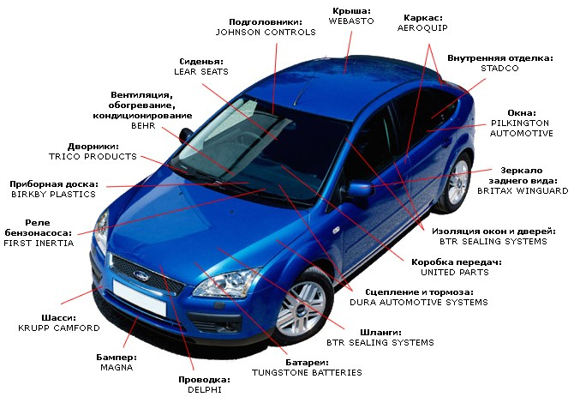
Двигателиразделяютнанескольковидов,эторазделениепроизводитсяповидутопливаиспользуемогоприработе.Двигателибываютдизельные,бензиновые,газовыеикомбинированные.Составвсехдвигателейпрактическиодинаковый,онсостоитизследующихузлов:
- Блокацилиндров.
- Головкиблокацилиндров,вкоторуювходятраспределительныйваликлапана.
- Кривошипно-шатунногомеханизма,вкоторыйвходятколенчатыйвал,поршеньишатун.
- Системаохлаждения,включающаявсебяводянойнасос,радиатор,вентилятор,датчиктемпературы,расширительныйбачок,термостатипатрубкисистемы.
- Системасмазки,состоящаяизмасляногонасоса,масляногозаборника,фильтрующегоэлементаидатчикааварийногодавления,датчикуровнямасла.
- Системапитаниячастичноотноситсякдвигателю,состоитизтопливногонасоса,топливныхфорсунокиликарбюратора,дроссельногоузла.
- Электронноеуправление,включаетвсебяблокуправлениядвигателемиразнообразныйкомплектдатчиков,отвечающихзаработудвигателявнутреннегосгорания.
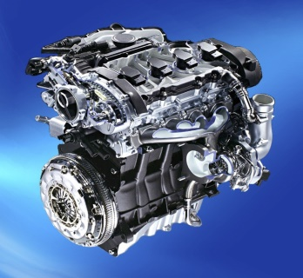
Принципработыпревратитьтепловуюэнергиювмеханическуюэнергию.Топливовоздушнаясмесьпопадаетвкамерусгораниячерезвпускнойклапан,путемразряжения,созданногопоршнемвцилиндр.Затемпроисходитсжатиесмесизасчетдвиженияпоршнявверхпризакрытыхклапанов.
Вмоменткритическогосжатияподаетсяискра,котораявоспламеняетсмесьизаставляетпоршеньдвигатьсявниз,затемпроисходитоткрытиевыпускногоклапанаивыхлопныегазыпопадаютввыпускнойколлектор.Работадизельногодвигателянемногоотличается,тамвоспламененияпроисходитприсильномсжатиибезподачиискры.
Такжевпоследнеевремявсечащевстречаютсягибридныедвигателииэлектрическиедвигатели.Вгибридномисполнениииспользуетсядвигательвнутреннегосгораниядлявращениягенератора,аколесаприводятсявдвижениеэлектромотором.Основнымотличиемявляетсяналичиеаккумуляторныхбатарей.Электромобилиприводятсявдвижениеэлектромотором,аэнергияпоступаетотаккумуляторов.
Трансмиссиятакжеимеетнескольковариантовисполнениявзависимостиотприводаавтомашины.
Всоставтрансмиссииавтоспереднимприводомвходиткоробкапеременыпередачиприводасшарнирамиравныхугловыхскоростей.
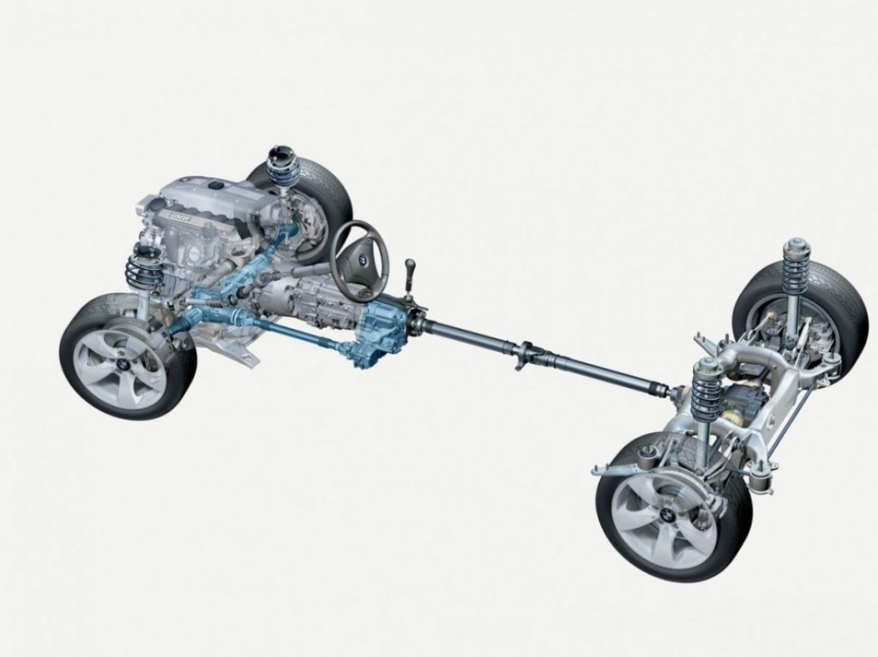
Коробкапередачтожеимеетвариантыисполнениятакие,как:
- Автоматическая;
- Вариатор;
- Механическая;
- Робот.
Всоставтрансмиссиизаднеприводноймашиныдополнительновключеныкарданнаяпередачаизадниймостилиредуктор.Вмостуреализацияпередачикрутящегомоментаорганизованаполуосями,авредукторныхверсиях,такжешарнирамиравныхугловыхскоростей.
Трансмиссияполноприводногоавтомобилятакжеимеетвариантыисполнения:
- Коробкапеременыпередач,карданныепередачи,раздаточнаякоробкапередачипереднийизадниймостыавтомобиля.
- Коробкапеременыпередач,карданныепередачи,угловойредуктор,редукторзаднейоси,ишарнирыравныхугловыхскоростей.
Надоотметить,чтотакжевстречаютсясмешанныевариантыреализацииполногопривода.
Трансмиссияобеспечиваетпередачукрутящегомоментаотдвигателявнутреннегосгораниякколесамавтомобиля.
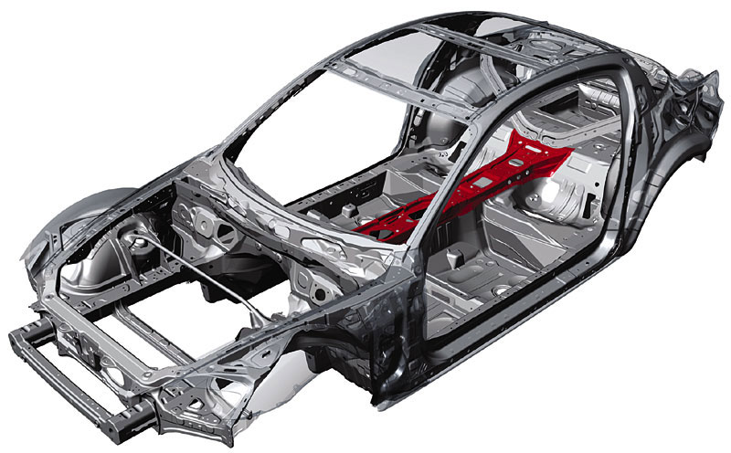
Имеетмножествовариаций:
- Седан;
- Купе;
- Универсал;
- Хэтчбек;
- Лифтбек;
- Кабриолет;
Иещемножестворазличныхвариацийбезучетакоммерческоготранспорта.Кузовавтоиграетоднуизсамыхважныхролейвбезопасностиводителяипассажиров,атакжеважнойсоставляющейкузоваявляются,егоаэродинамическиесвойства,чтопозволяетуменьшитьрасходтопливаиувеличитьскоростныепоказатели.Всоставкузовавходяттакиедетали,как:двери,крышкабагажника,капот,бампера,стекла,уплотнители,основакузовасбоковымипанелями,крыльямиикрышей.
Салонсовременногоавтомобиляобладаетвысокимуровнемкомфорта,засчетмножествасистемавтомобиля.Устройствокондиционированияобеспечиваетсозданиекомфортногомикроклиматавсалонеавтомобилявнезависимостиотпогодынаулице.Нанекоторыхмоделяхавтотранспортаустановленмногозонныйклиматконтроль,которыйорганизовываетмикроклиматдлякаждогоотдельногопассажира.
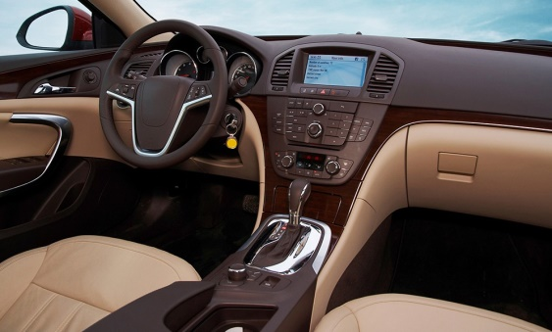
Сиденьяавтомобилясталоиметьмножестворегулировок,такчтолюбойводительилипассажирможетнастроитьсиденьяподсебядлякомфортнойпосадки.Атакжевсиденьяхимеютсяфункцииподогрева,охлажденияидажемассажа.Многиеавтомобилинаданныймоментоборудуютсядатчикамисветаидождя,что,несомненно,создаеткомфортводителю.
Инестоитзабыватьовспомогательныхсистемах:парковочныйрадар,обзорныекамерыпопериметруавтомобиля,помощникприпарковке.Мультимедийныеустройствапозволяютнетолькопрослушиватьаудио-файлы,ноитакжепросматриватьвидеоиимеютвыходвинтернет,вомногихсистемахустановленbluetooth,чтопозволяетпроизводитьобщениепотелефонуспомощьюмультимедиа,неотвлекаясьотуправлениятранспортнымсредством.
Современныеавтомобилиполностьюокутаныэлектроникойначинаяотблокауправлениядвигателем,заканчиваядатчикамидавлениявколесах.УправлениядвигателемидругимифункциямиосуществляетсяпрограммнымспособомпосредствамЭБУ(электронногоблокауправления).
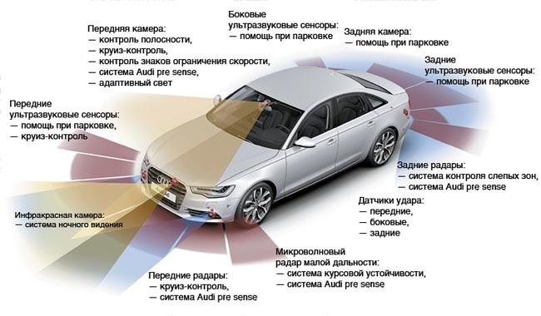
УправлениятормознойсистемойпроизводитсяпосредствамдатчиковиблокауправленияABS.Атакжепосредствамэлектроникипроизводитсяуправлениеантипробуксовочнойфункцией.Насовременномавтомобилепрактически90%элементовимеютсвязьсэлектроникой.
Задняяподвескаавтомобиляразделяетсяназависимуюподвескуинезависимую.Зависимаяподвескареализованабалкой,амортизаторами,пружинами.Встречаютсявариантырессорвместопружинилипневмобалонов.Независимаяподвескасостоитизполурамникасрычагами,такаяподвескаболеемягкаяикомфортнаявотличиеотзависимойподвески.
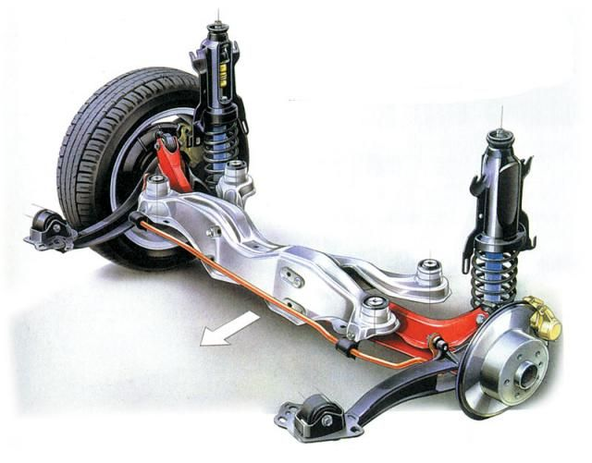
Передняяподвескатакжеимеетрычаги,поворотныекулаки,стабилизатора,амортизаторыипружиныиливарианты.Навнедорожникахможновстретитьторсионнуюподвеску.Отличиетакойподвескивиспользованииторсионавместопружин.
Рулевоеуправлениесостоитизреечногомеханизма,соединенногосрулевымколесомпосредствамрулевыхкарданныхпередач,усилителяруля(гидроприводилиэлектропривод).Гидроусилительработаетзасчетгидравлическогомасла,нагнетаемогонасосомврулевуюрейку,электроусилительорганизованэлектромотором,установленнымнепосредственнонарулевоммеханизме.
Этисистемыразличаютпопринципуработыгидравлическаяивоздушнаятормозныесистемы.Воздушнаясистемавбольшинствеслучаевреализовананагрузовыхтранспортныхсредствахиработаетзасчетдавлениявоздуха,накачиваемоговбаллоныкомпрессором.
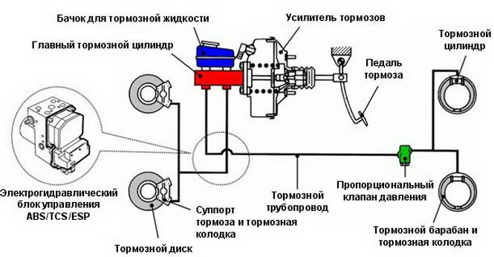
Гидравлическаятормознаясистемасостоитизглавноготормозногоцилиндрасвакуумнымусилителем,рабочихтормозныхцилиндров,тормозныхдисковилибарабанов,тормозныхколодок,стояночнойтормознойсистемы.Работаданнойсистемызаключаетсявпередачипорциитормознойжидкостикрабочимтормознымцилиндрам,врезультатепроисходитвоздействиенатормозныеколодки,которыеостанавливаютдиск,асоответственноитранспортноесредство.
Этолишьосновныесистемыавтомобиляинестоитзабывать,чтолюбойвидтранспортаявляетсятехническисложнойконструкцией,состоящейизмножествасистем,взаимодействующихмеждусобой.
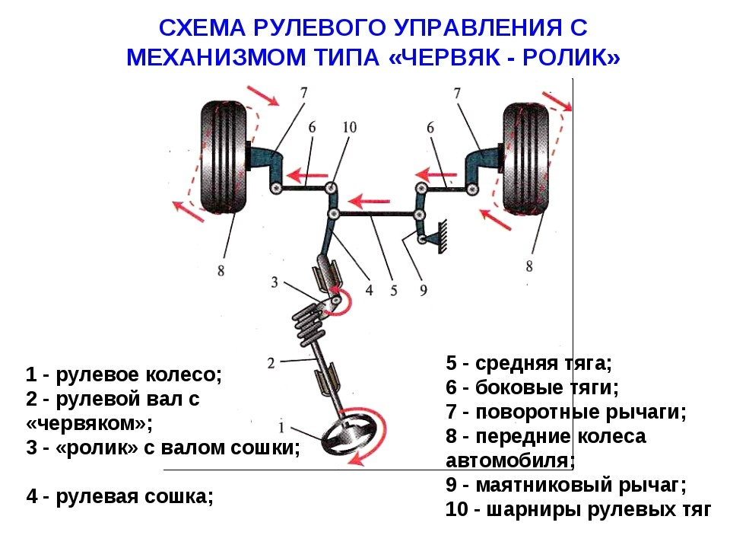
Назначениеитребования
Еслидвигательназываютсердцемавтомобиля,токузов–этоегооболочкаилитело.Какбытонибыло,именнокузовявляетсясамымдорогимэлементоммашины.Основноеегоназначение–этозащитапассажировивнутреннихкомпонентовотвоздействияокружающейсреды,размещениепосадочныхместипрочихэлементов.
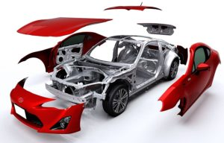
Кузовавтомобиля
Каккважномуконструктивномуэлементуккузовупредъявляютсяопределенныетребования,средикоторых:
- стойкостьккоррозииидолговечность;
- сравнительнонебольшаямасса;
- необходимаяжесткость;
- оптимальнаяформа,чтобыобеспечитьремонтиобслуживаниевсехагрегатовавтомобиля,удобствопогрузкибагажа;
- обеспечениенеобходимогоуровнякомфортадляпассажировиводителя;
- обеспечениеопределенногоуровняпассивнойбезопасностипристолкновении;
- соответствиесовременнымстандартамитенденциямвдизайне.
Основныетипы
Преждечемразобрать,изчегосостоиткузовлегковогоавтомобиля,нужновыделитьосновныетипыегоисполнения.Легковыемашинысерийногопроизводствавыпускаютсявтакихосновныхтипах:
- седан;
- хетчбэк;
- универсал.
Естьидругиетипы,ноэтитриявляютсяосновнымиинаиболеераспространенными.
Кузовтипаседанявляютсясамымипопулярным.Серийныйседанимеетчетыредверидляпассажиров,моторныйотсекибагажный.Такойтипкузоваявляетсянаиболееоптимальнымдляперевозкипассажировинебольшогобагажа.
Хетчбэкпредставляетсобоймашинусдвумядверямидляпассажиров,моторныйотсекибагажноеотделение,неразделенноессалоном.Такойтипимеетограниченияпоперевозимомугрузу,атакженеоченьудобендляперевозкипассажиров.Однакотакоеисполнениеимеетсвоипреимущества.Автомобиливтакомтипекузоваимеютболеенизкийвесиразмеры,чтоположительносказываетсянаегоэкономичностиотносительнорасходатоплива.
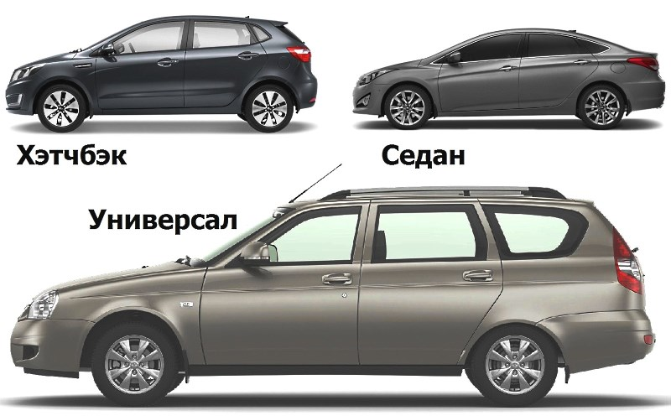
Легковыемашинывкузовеуниверсалрассчитанынаусиленныенагрузки.Багажноеотделениетакихмашинотличаетсяувеличеннымобъемом,чтонемешаетоставатьсясалонувполноценномразмере.Устройствоуниверсаладаетвозможностьещебольшерасширитьбагажноеотделениезасчетскладываниязаднихпассажирскихсидений.
Материалитехнологияизготовления
Кузовсовременноголегковогоавтомобиляизготавливаетсяизвысокопрочнойстали,котораяпроходитнесколькоэтаповобработки.Небольшаятолщинаиспользуемогометаллапозволяетнамногоуменьшитьобщийвесмашины,чтоположительносказываетсянаегодинамикеиэкономичности.Несмотрянамаленькуютолщинустали,конструкциякузоварассчитанатакимобразом,чтоонявляетсяодновременноилегким,ипрочным.
Набольшинствесовременныхавтокузовныедеталискрепляютсямеждусобойточечнойсваркой.Этопозволяетобеспечитьнадежностьсоединенияэлементовиуменьшитьколичествокромокиострыхуглов,которыенаиболееуязвимыпоотношениюккоррозии.Вперспективеавтомобильнаяпромышленностьбудетприменятьлазерноесвариваниедеталей.Такойподходсводиткминимумуналичиевыпуклостейивпадиннашвах,аконструкциякузовастанетболеепростойинадежной.

Безопасностьсовременногоавтомобиля
Навернокаждыйизнасвсегдасчиталсамымопаснымвидомтранспортасамолет,забываяотом,чтотакиестрахинамсулитвысота.Боязньвысотыдаетнамтакиеощущения.
Автомобильявляетсякомфортабельнымиуютнымсредствомпередвижения.Напервыйвзглядможносказатьсамымбезопасным,ноотнюдьэтосовсемнетак,ибоавтомобильзанимаетпервоеместосредисамыхопасныхтранспортныхсредствнаЗемле.
Каждыйденьавтопроизводителипытаютсяразработатьновыесистемыбезопасностиавтомобиля,которыебыпомоглисохранитьздоровьеижизнилюдей.
Однимизсамыхизвестныхсредствбезопасностивавтомобилеявляются«ремнибезопасности».Поидееремнембезопасностидолженпристегиватьсякаждыйводительипассажир,ноксожалениюневсеэтопонимаютдолжнымобразом,надеясьнаудачу.Пренебрежениекрекомендациямавтопроизводителей,дорожнымправиламприводиткувеличениюпострадавшихижертввовремяДТП.
«Прискоростиавтомобиля70км/часавтомобильпроходитрасстояние20метроввсекунду».
Устройствосовременныхавтомобилейпредполагаетобязательноеналичиеремнейбезопасности,какдляводителей,такидляпассажиров.
Вцеляхповышениябезопасностилюдейвсовременномавтомобилеустанавливаются«подушкибезопасности».Подушкибезопасностиявляютсяоченьэффективнымсредствомзащитыводителяипассажиров.Насегодняшнийденьсуществуютподушкибезопасностинесколькихвидов:фронтальные,боковые,подушкишторки.
Основныесредствазащитысовременныхавтомобилей:
Зонадеформациикузова(привозникновенияударавовремяДТП,кузовдеформируетсятакимобразом,чтобымаксимальнопоглотитьэнергиюудара).
Защитныйкаркаскузова(капсулабезопасности,котораянаходитсявнутрикузоваиизготавливаетсяизвысокопрочногоматериала).
Складывающаясярулеваяколонка(приДТПрулеваяколонкаскладываетсяособымобразом,чтопозволяетизбежатьтравмгруднойклетки).
Ломающиесяпедали(приДТПвсовременныхавтомобиляхпредусмотреныломающиесяпедали,которыеснижаютвероятностьповрежденияконечностейчеловека).
Защитныебалкивдверях(металлическиебалки,встраиваемыевдверь,которыеспасаютпассажировотбоковыхударов).
Набезопасностьдвижениясовременногоавтомобилявлияютнетолькосредствазащитыавтомобиля,ноичеловеческийфактор.Необходимознатьправилабезопасностиавтомобиляитранспортныхсредств.
Усталость(Устал–остановисьиотдохни!).
Пьянствозарулем(Никогданепейпередтем,каксестьзаруль!).
«УпотреблениеалкоголяводителемповышаетрисквозникновенияДТПв3ибольшераз».
Соблюдайтемерыбезопасностипривождениеавтомобиля,такделаютвсепрофессиональныеводители.

Характеристикидвигателя
Есливысобираетесьприобрестиавтомобиль,несомненно,васзаинтересуетцелыйрядвопросовсвязанныхнетолькосдизайномиинтерьеромавтомобиля,ноиеготехническиехарактеристикиидинамическиекачества.
Динамическиекачествабольшевсегозависятоттехническиххарактеристиксиловогоагрегата,установленногоподкапотомвашегодруга.Длятого,чтобыполучитьдостаточнооптимальнуюивсеобщуюоценкудинамичностиавтомобиля,егоходовыхкачествмыпроанализируемвнешнююскоростнуюхарактеристику.Болееподробноовнешнейскоростнойхарактеристике,-этотакназываемаязависимостьпоказателейипроцессов,которыепроисходятвовремяработыдвигателя(крутящегомомента,скорости,мощности,расходатопливаикоэффициентанаполненияцилиндровгорючейсмесью).Зависимостьопределяетсячастотойвращенияколенчатоговалаприпостоянномположенииуправляющихэлементов.
Обязательнонеобходимоучитыватькоэффициентприспосабливаемости,которыйопределяетсязависимостьюфактическогокрутящегомоментакноминальному.Чембольшедиапазонустойчивойработыдвигателя(изменениечастотывращенияколенчатоговала),темдинамичнееавтомобиль.Этопозволяетнаиболееоптимальноуправлятьавтомобилем,чтоподаритнезаменимуюстабильностьикомфорт.
Ещеоднимважнымпоказателемдинамикиавтомобиляявляетсяприемистостьдвигателя.Приемистость-этоотрезоквремени,закоторыйавтомобильразгоняетсядоскорости100км/час,начинаясвоедвижениеснулевойскорости.Этотпараметрхарактеризуетсяотношениеммощностидвигателякмассеавтомобиля.
Мероприятиядляповышениякачестваработыдвигателя:
Регулировкаиотладкафазгазораспределения;
улучшениеработыцилиндровприразныхрежимахработыдвигателя;
регулированиеиустановканаддува(турбонаддува);
улучшениенаполненияцилиндра
Скоростнойдиапазонработыавтомобильныхдвигателейулучшается,чтосказываетсяиулучшаетустойчивостьработыавтомобильныхдвигателей.Техническиехарактеристикидвигателейдолжнысоответствоватьсовременнымскоростнымкачествам.Современныеавтомобилибудутукомплектованыпоновымпринципамстроения.Вбудущембудутприниматьсяновыеинженерныерешение,которыепозволятлегкорешатьсложныеитрудоемкиезадачи.

Датчикидавлениянаосновелинейныхдифференциальныхтрансформаторов(ЛДТ)
ВэтихдатчикахсмещениедиафрагмыпреобразуетсявперемещениесердечникаЛДТ.Такиедатчикиранеенаавтомобиляхнеприменялись.
Линейныйдифференциальныйтрансформатор—этоэлектромеханическоеустройство,вырабатывающеевыходнойэлектрическийсигнал,пропорциональныйперемещениюферромагнитногосердечника.ЛДТсостоитизпервичнойидвухвторичныхобмоток,симметричнорасположенныхнацилиндрическомкаркасе.Свободнодвижущийсявнутриобмотокферромагнитныйсердечниквформестержняобеспечиваетсвязьэтихобмотокчерезмагнитныйпоток.
ПривозбуждениипервичнойобмоткиспомощьювнешнегоисточникапеременногонапряжениявдвухвторичныхобмоткахнаводятсяЭДСвзаимоиндукции.Вторичныеобмоткивключеныпоследовательноивстречно,поэтомурезультирующийвыходнойсигналпреобразователяпредставляетсобойразностьэтихнапряженийиравеннулю,когдасердечникнаходитсявцентральной(иливнулевой)позиции.
Приуходесердечникаизэтойпозициинапряжение,индуцируемоевтойвторичнойобмотке,ккоторойдвижетсясердечник,возрастает,анапряжение,индуцируемоевдругойвторичнойобмотке,уменьшается.Врезультатевырабатываетсядифференциальныйвыходнойсигнал,величинакотороголинейнозависитотположениясердечника.Фазавыходногонапряженияизменяетсяскачкомна180°припереходечерезнулевуюпозицию.
Полезнуюинформациюоперемещениинесутамплитудаифазавыходногосигнала.Приходитсяиспользоватьфазо-чувствительныедемодуляторы,ониимеютсявинтегральномисполнении.
НаавтомобиляхЛДТмогутприменятьсявдатчикахабсолютногодавлениявпускногоколлектора,гдеонипреобразуютперемещениемембранывэлектрическийсигнал.
ЛДТобеспечиваетпогрешностьпреобразованияперемещениясердечникавнапряжениепорядка0,25%.
Первичнаяобмотказапитываетсясинусоидальнымнапряжением3...15Всчастотой2...5кГц.Коэффициенттрансформациидифференциальноготрансформатора10:1...2:1.
ЛДТхарактеризуетсяотсутствиемтрения,стабильностьюнуля,гальваническойразвязкойвходаивыхода,можетработатьвагрессивныхсредах.

Мембранныепотенциометрическиедатчики
Чувствительнымэлементомявляетсягибкаядиафрагмаилимембрана.Приизменениидавленияееперемещениепреобразуетсявположениедвижкапотенциометра.Дляпотенциометрическихдатчиковхарактерныповышенныйуровеньшума,износ,статическоетрениезатрудняетрегулированиевдиапазонеменее0,5%отноминала.
Резистивныйпроволочныйпотенциометрсоскользящимконтактом—одинизнаиболеепростыхиэффективныхпреобразователейперемещения.Дляегоиспользованиянужнолишьсоединитьскользящийконтакт(движок)сдвижущимсяобъектом,аостальнуючастьпотенциометразакрепитьнеподвижно.
Нодвижокпотенциометраконтактируетсотдельнымивиткаминакатушке,поэтомувыходнойсигнал(напряжение)преобразователяизменяетсяненепрерывно,аввидеперемежающихсямалыхибольшихскачков.
Малыйскачокимеетместо,когдадвижокзамыкаетдвасоседнихвитка,большойскачоксоответствуетмоментупереходадвижкакследующемувиткуиразмыканияконтактаспредыдущимвитком.Такимобразом,разрешениеэтогопреобразователязависитотдиаметранамоточногопроводаиможетбытьулучшенопутемиспользованияболеетонкогопровода.
Дляпотенциометрасплотностьюнамотки50витковнамиллиметр,чтоблизкокпрактическомупределу,предельноеразрешениесоставляет20мкм.
Сегоднявпотенциометрическихдатчикахиспользуетсяпленочноепокрытиерезистивнойдорожки.БолееподробноопотенциометрическихидругихтрадиционныхдатчикахЭСАУ.

Давлениепаровтопливавбаке
Автомобильпроизводиттоксичныеотходыприэксплуатации,которыепоступаютвокружающуюсреду:60%ввидевыхлопныхгазоввовремядвижения,20%ввидекартерныхгазови20%засчетиспаренийтоплива.Дляуменьшениявредноговлиянияиспаренийтопливапоследниеизбакапоступаютвадсорберсактивированнымуглем,объемом850...1000см3,гденакапливаютсяисжигаютсявдвигателевподходящеевремя.
Нарис.2.7показанасистемаулавливанияпаровбензинаизтопливногобака,вкоторойдляуправленияпродувкойадсорбераиспользуетсяклапансдифференциальнымдатчикомдавлениямеждудавлениемвзадроссельнойзоневпускногоколлектораидавлениемпаровтопливавбаке.
Рабочийдиапазон±0,5psi(3,5кПа).
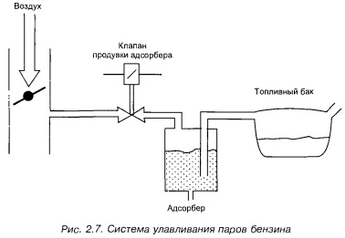
Вовремяобратнойвспышкивовпускномколлекторедавлениеподнимаетсядо75psi(520кПа).
Традиционныеметодыборьбысброскамидавления:механическиестопорыифильтры,рациональная(ударостойкая)конструкциядатчиков.Всовременныхинтегральныхдатчикахдавленияиспользуютсякремневыечувствительныеэлементы.
Ихмодульупругости30-106psi(нехуже,чемустали),анапряжениетекучестидажевыше(180...300psi).Впрочномкорпусетакиедатчикиобычновыдерживаютброскидавления.

Давлениевсистемерециркуляциивыхлопныхгазов
Системарециркуляциивыхлопныхгазов(exhaustgasrecirculation—EGR)предназначенадляуменьшениясодержанияокисловазота(NOx)ввыхлопныхгазах.ВприсутствиесолнечногосветаNOxвступаетвреакциюсуглеводородом,образуяканцерогенныйфотохимическийсмог.
ВпервыесистемаEGRбылапримененапаавтомобиляхChryslerв1972году.Окислыазотавозникаютпритемпературевкамересгораниявыше1370°С(2500°F).Принекоторыхрежимахработыдвигателя,когданепроизводитсяотборполноймощности,например,приравномерномдвижениипошоссе,можноснизитьтемпературусгораниярабочейсмеси,т.е.пойтинауменьшениемощности.Этодостигаетсявведениемнебольшогоколичества(6...10%)выхлопныхгазовизвыпускногововпускнойколлектор.Таккаквыхлопныегазыинертны,тоониразбавляютТВ-смесь,неизменяясоотношениявоздух/топливо.
С80-хгодовEGRсталачастьюэлектроннойсистемыуправлениядвигателем.ВсоответствиистребованиямикбортовымдиагностическимсистемамвторогопоколенияOBD-1I,системауправлениядвигателемпостоянноконтролируетисправностьклапанаEGR,т.к.выходегоизстрояприводиткувеличениюзагрязненияокружающейсредывыхлопнымигазамиавтомобиля.
Например,наавтомобиляхFordвтрубемеждуEGRивпускнымколлекторомделаетсявставкаскалиброваннымотверстиемиизмеряетсядифференциальноедавлениепообееестороны.КогдаклапанEGRоткрывается,этодавлениеубывает,чтофиксируетсякомпьютеромспомощьюдатчикадифференциальногодавления.КогдаклапанEGRзакрыт,давлениепообесторонывставкистановитсяодинаковым.
НасерийныхавтомобиляхмогуттакжеприменятьсядатчикиположенияклапанаEGR.Положениеклапанамодулируетсявзависимостиотразрежениявовпускномколлекторепопринципуширотно-импульсноймодуляцииили3-разрядногоцифроаналоговогопреобразователя,когдавразличнойкомбинацииоткрываются3электроклапанассечениямивотношении1-2-4.Изменениедавленияна50ммрт.ст.достаточнодляоткрыванияклапана.Дифференциальноедавлениеобычноравно200ммрт.ст.

Системаконтролядавлениявоздухавшинах
Системапозволяетследитьзадавлениемвшинахиприегоуменьшениинижезаданногоуровнянащиткеприборовавтомобилязагораетсяламповыйилисветодиодныйиндикатор.
Каждомуколесусоответствуетотдельныйиндикатор.Пониженноедавлениевшинахповышаетихизнос,атакжерасходтоплива,можетпривестикпотереуправленияавтомобилем,повышенное—ведетквибрациям.Нарис.2.6показаныблок-схемасистемыконтролядавлениявшинахиразмещениедатчикавколесеавтомобиля.
Системасостоитизтрехосновныхэлементов.Наободеколесаустановленмембранныйминиатюрныйдатчикдавления(первыйэлемент),замыкающийконтактыприснижениидавлениявшинеитемсамымсоздающийвторичнуюцепьдлявысокочастотногоизлучателя(второйэлемент),которыйразмещеннаузлекреплениятормозныхколодок(насупорте).Датчикдавленияпостояннопроходитвнепосредственнойблизостиотизлучателяпривращенииколеса.ФактпоявлениявторичнойцепидляизлучателяфиксируетсяЭБУ.
Наприборномщиткезагораетсяконтрольныйиндикатор(третийэлемент),соответствующийколесусосниженнымдавлениемвшине.Системаизмеряетдавлениесточностьюдо±50миллибар.Принагревена10°Сдавлениевшинеповышаетсяна1,5psi(10,33кПа).Повышениетемпературывоздухавшиненесказываетсянаточностидатчикадавленияиневызываетложныхсрабатыванийсистемы.
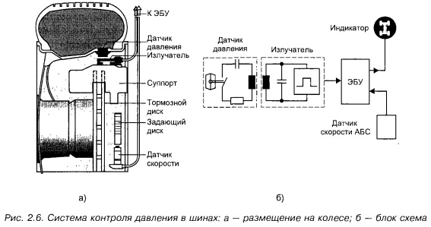
Вдругомвариантесистемаконтролядавлениявоздухавшинахсодержитаналоговыедатчикидавленияитемпературы.ЭтидатчикиразмещаютсявшинахипередаютбесконтактнымспособоминформациювЭБУодавленииитемпературе,дажееслиавтомобильнеподвижен.Учитываютсятакжескоростьизагрузкаавтомобиля.

Датчикидавлениявжидкостныхсредах
Наавтомобиляхонитрадиционнооснованыпапреобразованииперемещенияупругойдиафрагмывположениепереключателяилидвижкапотенциометра.НатакомпринципеработаютвседатчикидавлениямаславДВСпрежнихконструкций.Сегодняэлектромеханическиедатчикизаменяютсяпакремниевыеиликерамическиеинтегральные.
Непосредственновкорпуседатчикаразмещаютунифицирующиепреобразователи.Имеетсязащитаотэлектромагнитныхпомех,микросхемыработаютпритемпературе-40...+150°Свусловияхвибраций,придавлениидо500psi(3440кПа),вагрессивныххимическихсредах.Изсоображенийстоимостикорпусадатчиковизготовляютсяизпластмассы,устойчивойкперечисленнымвоздействиям.
Информацияодавлениимаславкоробкепереключенияпередачиспользуетсяконтроллером,управляющимпереключениемскоростей.Требованиякдатчикуздесьтакиеже,какиприизмерениидавлениямаславдвигателе.
Давлениежидкостивтормознойгидравлическойсистемегораздовыше,чемвкоробкепереключенияпередач.Например,вABSономожетдостигать500psi(3440кПа).Давлениежидкостивтормознойсистемеавтомобиляоколо150psi(1030кПа),оноизмеряетсядатчикамина"легковыхавтомобиляхнаэтапеиспытанийинатяжелыхгрузовикахприэксплуатации.
Напассажирскомавтомобиледостаточноиметьодиндатчикдавлениядляконтролязагидравлическойсистемой.Например,всистемеABS-VIфирмыGMдавлениеоцениваетсяпотокуэлектродвигателейнасосов.

Датчикибарометрическогодавленияиабсолютногодавлениявовпускномколлекторе
Датчикибарометрическогодавленияиспользуютсявсистемахуправлениядвигателемприопределениимассытопливапообъемномурасходувоздуха.Этотспособоказываетсянамногопрощеидешевлевреализации,еслисравниватьснепосредственнымизмерениеммассовогорасходавоздуха,ноточностьрезкоснижается.ДатчикибарометрическогодавлениямогутиспользоватьсятолькодлядиагностикивбортовыхдиагностическихсистемахвторогопоколенияOBD-II.
Датчикибарометрического(атмосферного)давлениянужныдляадаптацииэлектронныхблоковуправлениякперепадамвысотыиизменениямпогоды.Онимогутприменятьсясовместносрасходомеромвоздухапообъему.Скореевсегоэтоодинитотжедатчик,тогдаизмерениеатмосферногодавленияпроизводится,когдазажиганиевключено,адвигательещенеработает.Приездевгорныхместахиногдаприходитсяспециальноостанавливатьсядлятого,чтобыперезапуститьдвигатель,чтопозволитадаптироватьсистемууправленияподачейтопливакновойвысоте.
Выпускаютсяисдвоенныедатчики.Входбарометрическогодатчикаостаетсяоткрытыминанегоподаетсяатмосферноедавление,входдатчикаразрежениясоединяетсявакуумнымшлангомсвпускнымколлектором.
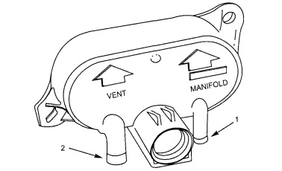
Рис.2.2.Комбинированныйдатчикбарометрическогодавленияиразрежения:
1.Вакуумныйшланг;
2.Шлангватмосферу;
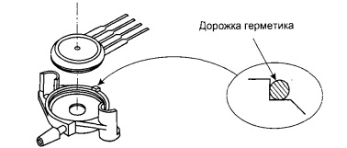
Рис.2.3.Современныйинтегральныйдатчикдавлениявзащитномкорпусе
Барометрическиедатчикиидатчикидавления,применяемыедляизмеренияразрежениявовпускномтрубопроводе,могутбытьразличныхконструкций.Датчикидавлениядискретногодействияпредставляютсобойустройство,гдезамыканиеиразмыканиеконтактовпроисходятподдействиемупругоймембраны,испытывающейизмеряемоедавление.
Датчикидавлениянепрерывногодействияпредставляютсобойлибопотенциометр,ползуноккоторогосвязансмембраной,либокатушкуиндуктивности,вкоторуюмембранаподдействиемдавлениявдвигаетмагнитныйсердечник.
СовременныеинтегральныедатчикиподключаютсякмикропроцессоруЭБУчерезкоммутаторианалого-цифровойпреобразователь(АЦП).Для8-разрядногоконтроллерашагдискретизацииможетсоставлятьдо4мс,для16-разрядного—до2мс.
Погрешностьдатчикаабсолютногодавлениявовпускномколлектореобычнооколо1%.
Датчикбарометрическогодавленияработаетвдиапазоне60...115кПа,имеетпогрешностьоколо1,5%.Покраямрабочегодиапазона,какпотемпературе,такиподавлению,погрешностьрастет.
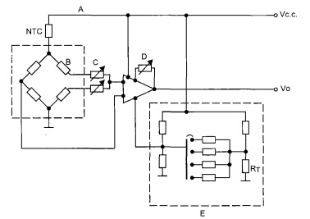
Рис.2.4.Упрощеннаяэлектрическаясхемадатчикаабсолютногоатмосферногодавлениясцепямикомпенсации:(А—цепьтемпературнойкомпенсации,В—измерительныймост,С—подстройкануля,D—коэффициентусиления,Е—термокомпенсацияусилителя).
Датчикиабсолютногодавлениявдвигателяхснаддувомработаютвдиапазонедавлений20...200кПа.
Рассмотренныедатчикиимеют,какправило,интегральноеисполнениеикрепятсякстенкамсоответствующихтрубопроводов.
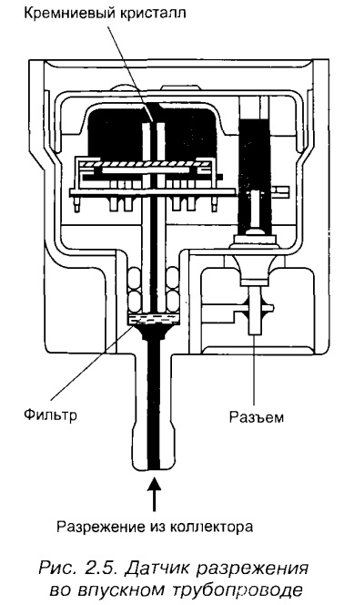
Широкоераспространениеполучилиполупроводниковыедатчикиспреобразователемдавлениянакремниевомкристалле,вработекоторогоиспользуетсяпьезорезистивныйэффект(рис.2.4,2.5).Наповерхностикристалласформированмостиксопротивлений,токчерезкоторыеизменяетсяподдействиемдеформации.Затемтокусиливаетсяивводитсятемпературнаякомпенсация.Этидатчикиотличаютсянебольшимиразмерамиивысокойнадежностью.Интегральныедатчикиоченьтехнологичны,ихвыходнойсигналунифицировандляподключенияканалоговымилиимпульснымвходаммикроконтроллера.
Информациюодавлениивзависимостиотконструкциидатчиканесетвеличинавыходногонапряженияилиегочастота.
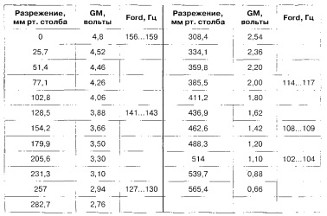
Характеристикидатчиковабсолютногодавления

Датчикидавления
Наавтомобиляхсегодняшнегоднявынайдетебольшоеколичестводатчиковдавления(начинаяотдатчикадавлениямасладодифференциальногодатчикадавлениявоздуха,которыерасположенысразныхсторонкузова),иихколичество,несомненно,постоянноувеличивается.
Измерениедавлениявразличныхжидкостныхигазообразныхтекучихсредахпроизводитсявосновномнаавтомобилевпроцессеразработки,производства,атакжеэксплуатации.Врезультатеэтиизмерениянеобходимыдляпроведенияэкспериментальныхисследований,чтоявляетсязалогомуспехавобеспечениинормальнойибезопаснойэксплуатацииавтомобиля,выдачиинформацииводителю,длядиагностики.
Взависимостиоттого,какойпараметрмыизмеряем,применяютсяразныеединицыизмерениядавления.ВсистемеСИэтоединицаизмерения-паскаль(Па)иликилопаскаль(кПа).Внезависимостиотметодаизмерениявтехническихидругихсистемахопределяетсяизбыточное,абсолютноеилидифференциальноедавление.
Втаблице2.1краткоприведенысоотношениямеждуразличнымиединицамиизмерениядавления,которыевосновномиспользуютсяпримаркировкедатчиковвавтомобильнойпромышленности.Здесьpsi—этофунтнаквадратныйдюйм,единица,котораяприменяетсяванглоязычныхстранах.
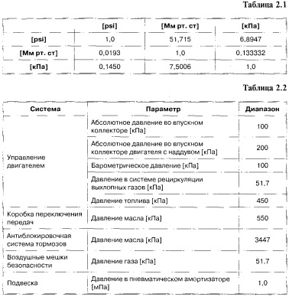
Современныйсерийныйавтомобильимеетнесколькодатчиковдляизмерениядавления,например,разрежениявовпускномколлекторе,давлениямаславдвигателеит.д.
Втабл.2.2приведенынекоторыеузлыавтомобиля,гдеимеетсянеобходимостьизмерениядавлениясцельюполученияуправляющихсигналовдляЭСАУ.
Водителюобычновыдаетсяинформациясоследующихдатчиков:давлениямаславдвигателе,уровнятоплива,уровнямасла,давленияохлаждающейжидкости,уровняохлаждающейжидкости,уровняжидкостивомывателе,уровняжидкостивкоробкепереключенияпередач,давлениявшинах.

Датчикиавтомобильныхэлектронныхсистем
Современныесистемыэлектронногоавтоматическогоуправленияразличнымивсевозможнымитехническимиобъектами,атакжеавтомобильнымибортовымиустройствами,имеютпочтиодинаковуюпохожуюструктуру.
ПринципработыразличныхдатчиковЭСАУпримерноодинаковый,-преобразованиеинформацииозначениях,которыепреобразовываютсяизнеэлектрическихпараметроввэлектрическийсигнал—напряжение,ток,частоту,фазуит.д.Полученныесигналыперевоплощаютсявцифровойкодипоступаютвспециальныймикроконтроллер.
Микроконтроллернаоснованиизначенийэтихсигналовивсоответствиисзаложеннымвнегопрограммнымобеспечениемпринимаетрешения,управляетчерезисполнительныемеханизмы(реле,соленоиды,электродвигатели)объектом.
Возможностьсовершенствованияавтомобильныхэлектронныхсистемвомногомзависитотналичиянадежных,точныхинедорогихдатчиков.
В60-хгодахавтомобилибылиоборудованыдатчикамидавлениямасла,уровнятоплива,температуры,охлаждающейжидкости.Ихвыходыбылиподключеныкстрелочнымилиламповыминдикаторамнащиткеприборов.
В70-хгодахавтомобильныекомпанииначалиборотьсязауменьшениеколичестватоксичныхвыбросовизглушителяавтомобиля—потребовалисьдополнительныедатчикидляуправлениясиловойустановкой,которыенеобходимыдляобеспечениянормальнойработыэлектронногозажигания,системывпрыскатоплива,трехкомпонентногонейтрализатора,дляточногозаданиясоотношениявоздух/топливоврабочейсмеси,дляминимизациитоксичностивыхлопныхгазов.
В80-хгодахначалиуделятьбольшевниманиябезопасностиводителяипассажиров—появилисьантиблокировочнаясистематорможения(ABS)ивоздушныемешкибезопасности.
Всиловомагрегате(вДВС)датчикииспользуютсядляизмерениятемпературыидавлениябольшинстватекучихсред(температуравсасываемоговоздуха,абсолютноедавлениевовпускномколлекторе,давлениемасла,температураохлаждающейжидкости,давлениетопливавсистемевпрыска).
Почтиковсемдвижущимсячастямавтомобиляподключеныдатчикискоростиилиположения(скоростьавтомобиля,положениедроссельнойзаслонки,положениеколенчатоговала,положениераспределительноговала,положениеискоростьвращениявалавкоробкепереключенияпередач,положениеклапанарециркуляциивыхлопныхгазов).
Другиедатчикиопределяютуровеньдетонации,нагрузкудвигателя,пропускивоспламенения,содержаниекислородаввыхлопныхгазах.
Естьдатчики,которыеопределяютположениесидений.
Всистемеуправленияклиматом(вклимат-контроле)используютсяразличныедатчикивкондиционередляопределениядавленияитемпературыхладагента,температурывоздухавсалонеизабортом.
Послепоявленияантиблокировочнойсистемыторможенияиактивнойподвескипотребовалисьдатчикидляопределенияскоростивращенияколес,высотыкузовапоотношениюкшасси,давлениявшинах.
Датчикиудараиакселерометрынужныдляправильногофункционированияфронтальныхибоковыхвоздушныхмешковбезопасности.Дляпереднегопассажирскогосиденьяспомощьюдатчиковопределяютналичиепассажира,еговес.Этаинформацияиспользуетсядляоптимальногонаддувамешкабезопасностинапереднемсиденье.Другиедатчикииспользуютсядлябоковыхипотолочныхвоздушныхмешковбезопасности,атакжеспециальныхвоздушныхмешковдлязащитышеииголовы.
Насовременныхавтомобиляхантиблокировочныесистемыторможениязаменяютсяболеесложнымииэффективнымисистемамиуправлениястабильностьюдвиженияавтомобиля.Возникаетнеобходимостьвновыхдатчиках.Разрабатываютсяиужеимеютсядатчикискоростивращенияавтомобилявокругвертикальнойоси,датчикидляпредупреждениястолкновений(напримеррадарные),датчикидляопределенияблизостидругихавтомобилей,датчикиположениярулевогоколеса,боковогоускорения,скоростивращениякаждогоколеса,крутящегомоментанавалудвигателяит.д.Управлениетормознойсистемойавтомобилястановитсячастьюболееобщейиэффективнойсистемыэлектронногоуправлениякурсовойустойчивостьюистабильностьюдвижения.
Изсказанногоясно,чтосегоднядатчикиустанавливаютсяпрактическивовсехсистемахавтомобиля.
Нарис.2.1,апоказанонаиболеерациональноерасположениеразличныхдатчиковнаавтомобиле.
►Датчикиавтомобильныхэлектронныхсистемможноклассифицироватьпотремпризнакам:принципудействия,типуэнергетическогопреобразованияиосновномуназначению.
Попринципудействиядатчикиподразделяютнаэлектроконтактные,потенциометрические,оптические,оптоэлектронные,электромагнитные,индуктивные,магниторезистивные,магнитострикционные,фото-ипьезоэлектрические,датчикинаэффектахХолла,Доплера,Кармана,Зеебека,Вигоида.
Взависимостиотэнергетическогопреобразования(рис.2.1,б)датчики(Д)бываютактивными(поз.2нарис.2.1,б),вкоторыхвыходнойэлектрическийсигнал(ЭС)возникаеткакследствиевходногонеэлектрическоговоздействия(НВ)безприложениястороннейэлектрическойэнергиизасчетвнутреннегофизическогоэффекта(напримерфотоэффекта),ипассивными(поз.3нарис.2.1,б),вкоторыхэлектрическийсигнал(ЭС)естьследствиемодуляциивнешнейэлектрическойэнергии(ВЭ)управляющимнеэлектрическимвоздействием(НВ).
Например,потенциометрическийдатчик,показанныйпарис.2.1,б(поз.5),являетсяпассивнымпреобразователемуглаповоротаосипотенциометра(чувствительногоэлементаЧЭ)вэлектрическийсигнал.Электрическийсигнал(ЭС)появитсянавыходепотенциометратолькопослетого,какнарезистивнуюдорожку(П)будетподановнешнеенапряжение(ВЭ).
Следуетотметить,чтовнутридатчика,посредствомчувствительногоэлемента(ЧЭ),всегдаимеетместовнутреннеепреобразованиевнешнегонеэлектрическоговоздействия(НВ)впромежуточныйнеэлектрическийсигнал(НС),чтопоказанонарис.2.1,б(поз.1).Применительнокдатчикууглаповорота,угловоеположениеосипотенциометраявляетсянеэлектрическимсигналом(НС)навыходечувствительногоэлемента.Этомунеэлектрическомусигналу(НС)соответствуетвыходнойэлектрическийсигнал(ЭС)датчика,еслиподанноепарезистивнуюдорожку(П)внешнеенапряжение(ВЭ)постоянно(рис.2.1,б,поз.4).
Линейнаяхарактеристикапреобразования(рис.2.1,б,поз.6)можетбытьлегкоизмененанаквадратичную,ступенчатуюилюбуюнелинейнуюсзаданнойкрутизной,чтодостигаетсяподборомконструктивныхразмеров(длины,ширины,толщины)резистивнойдорожки.
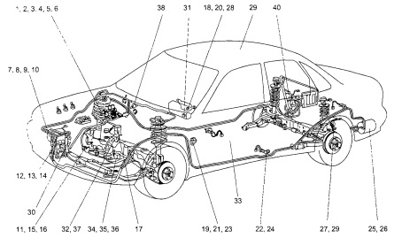
Рис.2.1,а.Расположениедатчиковнаавтомобиле
1—датчикконфигурациивпускногоколлекторасуправляемойгеометрией,2—датчиктахометра,3—датчикположенияраспределительноговала,4—датчикнагрузкидвигателя,5—датчикположенияколенчатоговала,6—датчиккрутящегомоментадвигателя,7—датчикколичествамасла,8—датчиктемпературыохлаждающейжидкости,9—датчикскоростиавтомобиля,10—датчикдавлениямасла,11—датчикуровняохлаждающейжидкости,12—радарныйдатчиксистемыторможения,13—датчикатмосферногодавления,14—радарныйдатчиксистемыпредотвращениястолкновений,15—датчикскоростивращенияведущеговалакоробкипередач,16—датчиквыбраннойпередачивкоробкепередач,17—датчикдавлениятопливаврампефорсунок,18—датчикскоростивращенияруля,19—датчикположенияпедали,20—датчикскоростивращенияавтомобиляотносительновертикальнойоси,21—датчикпротивоугоннойсистемы,22—датчикположениясиденья,23—датчикускоренияприфронтальномстолкновении,24—датчикускоренияприбоковомстолкновении,25—датчикдавлениятопливавбаке,26—датчикуровнятопливавбаке,27—датчиквысотыкузовапоотношениюкшасси,28—датчикуглаповоротаруля,29—датчикдождяилитумана,30—датчиктемпературызабортноговоздуха,31—датчиквесапассажира,32—датчиккислорода,33—датчикналичияпассажиравсиденье,34—датчикположениядроссельнойзаслонки,35—датчикпропусковвоспламенения,36—датчикположенияклапанарециркуляциивыхлопныхгазов,37—датчикабсолютногодавленияввпускномколлекторе,38—датчиказимута,39—датчикскоростивращенияколес,40—датчикдавлениявшинах.
Изприведенногопримераясно,чтолюбойдатчиквсегдасостоит,какминимум,издвухчастей—изчувствительногоэлемента(ЧЭ),способноговосприниматьвходноенеэлектрическоевоздействие(НВ),иизпреобразователя(П)промежуточногонеэлектрическогосигнала(НС)отчувствительногоэлементаввыходнойэлектрическийсигнал(ЭС).
Поназначениюдатчикиклассифицируютсяпотипууправляющегонеэлектрическоговоздействия:датчикикраевыхположений,датчикиугловыхилинейныхперемещений,датчикичастотывращенияичислаоборотов,датчикиотносительногоилификсированногоположения,датчикимеханическоговоздействия,датчикидавления,датчикитемпературы,датчикивлажности,датчикиконцентрациикислорода,датчикрадиацииидр.
►ДатчикиподключаютсякЭБУилисредстваминдикациидляпередачиинформацииопараметрахконтролируемойсреды.Вавтомобильныхсистемахцепаинадежностьимеютогромноезначениеиприпрочихравныхусловияхвсегдавыбираютдатчикснаименьшимчисломсоединителей.Есликдатчикуследуетподключить5—6проводов(например,ЛДТ),целесообразноразместитьмикросхемуобработкисигналанепосредственнонадатчикеипередаватьданныеконтроллеручерезпоследовательныйинтерфейс.
ПриподключениидатчиковкЭБУследуетиметьввиду,чтошасси(масса)автомобилянеможетбытьиспользованавкачествеизмерительнойземли.МеждуточкойподключенияЭБУкмассеидатчикомнапряжениеможетпадатьдоIВзасчеттоковсиловыхэлементовпомассе,чтонедопустимокакприштатнойработедатчика,такиприегодиагностике.
Подавляющеебольшинстводатчиковизчиславышеперечисленныхужедостаточноширокоиспользуетсянасовременныхимпортныхиотечественныхавтомобилях.Ихустройство,работаипринципыдиагностированияподробноописаныв[3]и[4|.Ноестьитакие,которыепоявилисьотносительнонедавноинаходятсянастадиивнедрениявновейшиеавтомобильныесистемы.Описаниюименнотакихдатчиковуделенонаибольшеевниманиевданнойглаве.
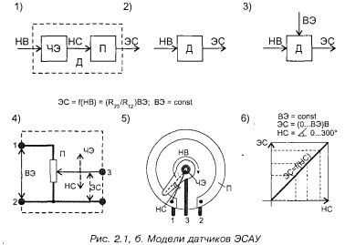

Тенденцииразвитияавтомобильногобортовогоэлектронногооборудования
Современныйавтомобильсостоитизчетырехосновныхагрегатов:двигателявнутреннегосгорания(ДВС),кузова,шассииходовойчасти.Этиагрегатысостоятизразличныхфункциональныхсистем,которыеобеспечиваютвыполнениеглавнойфункцииавтомобиля—перевозкугрузовипассажиров.Длятогочтобыперевозкибылибезопасными,адляпассажировикомфортными,чтобыагрегаты,узлы,блоки,системыработалибезотказно,наавтомобилеширокоиспользуютсяэлектротехническиеустройстваисредстваэлектронпойавтоматики.
►Впоследниегодытехническаяоснащенностьавтомобилейэлектроннойбортовойавтоматикойзначительновозрастает.
Совсемнедавномикропроцессорныесистемызажигания,электронныесистемыуправлениягидравлическимитормозами,системывпрыскабензина,бортоваясамодиагностикасчиталисьпоследнимидостижениямивобластиавтомобильногоаппаратеиприборостроения.Теперьихотносяткклассическимсистемамиустанавливаютпочтинакаждыйсерийныйавтомобиль.
Внашиднинавновьразрабатываемыемоделиавтомобилейдополнительноначинаютустанавливатьсовершеннонетрадиционныебортовыеавтоматическиесистемы,ккоторымотносятся:информационнаясистемаводителясмикропроцессорнымобеспечением;спутниковаянавигационно-поисковаясистема;радарныеиультразвуковыесистемызашитыавтомобиляотстолкновенийиугона;системыповышениябезопасностиикомфорталюдейвсалоне;системакруиз-контроля;система«электроннаякарта»;мультиплекснаяэлектропроводка.
Параллельнопроводятсяпоискиболееэффективныхкомпьютерныхтехнологийобработкиинформациивбортовыхэлектронныхсистемах.Разработаныиуженаходятприменениетакназываемыелингвистическиефункциональныепреобразователи,работающиеснечеткимиподмножествамилингвистическихпеременных,выраженныхотдельнымисловамиилицелымипредложенияминаестественном(английском)илиискусственном(компьютерном)языке.ПринекоторомусложнениилогическихиарифметическихоперацийвмикроЭВМэтопозволяетповыситьточностьискорость(быстроту)обработкисигналов.Какследствие,значительноусложнилсяинтерфейс,ивозникланеобходимостьвведенииCAN-пpoтоколавмультиплекснуюсистему.
Набазеэлектронныхсистемавтоматическогоуправлениядвигателем(ЭСАУ-Д)итормозами(ЭСАУ-Т)разработанаиужеприменяетсягироскопическаясистемаVDCдляповышениякурсовойустойчивостиавтомобилянадорогевсложныхусловияхдвижения.СистемаVDCработаетпопринципузапрограммированногоподнештатныеусловиядвижениясовместноговоздействиянакрутящиймоментДВС(посредствомсистемыASR)инаантиблокировочнуюсистемутормозовABS,чемисключаетсябоковойувод(снос)автомобиляприповоротахнабольшойскоростиилинаскользкойдороге.Водителювтакомслучаеотводитсярольактивногонаблюдателя,контролирующегонкорректирующегоповедениеавтомобиля.
Интенсивноведутсянаучныеисследованиявозможностипримененияэлектромагнитныхклапановсэлектроннымуправлениемвгазораспределительноммеханизме(ГРМ)поршневогоДВС.Идеюзаменитьклассическиемеханическиеклапаныэлектромагнитнымиещев50-хгг.XXв.предложилпрофессорМосковскогоавтомобильно-дорожногоинститута(МАДИ),доктортехническихнаукВладимирМитрофановичАрхангельский.ЧтоэтодаетпоршневомуДВС,хорошоизвестнотеоретически[24].Нопрактическаяреализацияидеиоказаласьисключительнотрудоемкойзадачей,надрешениемкоторойработаютспециалистымногихзарубежныхфирмиотечественныеразработчики.Теоретическиеиэкспериментальныеисследованияужезавершены.ТеперьидутразработкиконструкторскихвариантовисполненияГРМсэлектромагнитнымиклапанами.
НарядусусовершенствованиемавтомобильныхбензиновыхДВСвсеболееактивизируютсяработыпосозданиюэкологическичистыхсиловыхустановокдляэлектромобилей.Полагают,чтодостойнойзаменойгородскомуавтомобилюможетстатьгибридныйэлектромобиль,электронныесистемыуправлениякоторымтакжеотносятсяксовременнымновациямвобластиавтомобилестроения.
ВсовременныхусловияхглобальнымтребованиемкновейшимавтомобильнымэлектрическимиэлектроннымсистемамявляетсянеукоснительноеисполнениемеждународныхстандартовOBD-II(США)иEOBD-II(EU),которыетакжепродолжаютсовершенствоваться.
►Помимоспецификивыполняемыхфункцийновейшиесистемыавтомобильнойбортовойавтоматикикардинальноотличаютсяотклассических,чистоэлектронныхсистемширокимразнообразиемпринциповдействиявходящихвнихсоставныхподсистем.
Взависимостиотрешаемойзадачивновуюсистемувкачествеосновныхкомпонентовмогутвходитьнетолькоэлектрическиеиэлектронныеузлыиблоки,поимеханические,гидравлические,светооптические,ультразвуковыеилюбыепрочиеустройства,имеющиенеэлектрическуюприродуфункционирования.
Ихрольвреализациизаданнойфункцииуправленияглавная,хотявсеинформационныепроцессывсистемереализуютсянауровнеэлектронныхблоковуправления(ЭБУ),авновейшихсистемах—вбортовыхмикропроцессорах.
Такиекрупныесоставныекомплексыуправлениянемогутотноситьсяникмеханическим,никэлектрическим,никэлектронным,никлюбымдругим«чистым»попринципудействиясистемам.Вэтойсвязиновейшиесистемыавтомобильнойбортовойавтоматики,устанавливаемыенаконцептуальныеавтомобили,получилиповоеназвание—автотронныесистемы.
Автотроннаясистема,управляянеэлектрическимипроцессамичерезнеэлектрическуюперифериюнавыходе,самауправляетсяотсигналов,имеющихнеэлектрическуюприроду,которыеформируютсянеэлектрическойвходнойпериферией.
►Например,автотропнаясистемаVDC(управлениякурсовойустойчивостьюдвиженияавтомобиля),функциональныевзаимосвязикоторойсводителемидорогойпоказанынарис.1.1,используетвкачествевходнойинформациискоростьдвижения,углынаклонениякузова,разностьчастотвращенияколес,уголповоротаруля,атмосферныеусловия,авнекоторыхвариантах—давлениевшинахисостояниедорожногопокрытия.
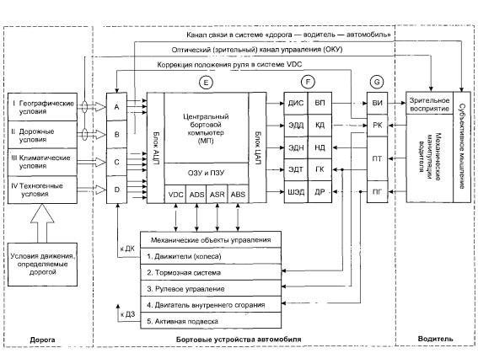
Описаниеусловныхобозначений,принятыхнарис1.1.
1.Географическиеусловия:извилистостьдороги,спуски,подъемы,повороты,перекресткидорог,переезды.
2.Дорожныеусловия:типдорожногопокрытия(гравий,бетон,асфальт);асфальтсухой,мокрый,обледенелый;освещениедороги;плотностьтранспортногопотока.
3.Климатическиеусловия:атмосферные-температура,влажность,давление;температураасфальта.
4.Техногенныеусловия:сцеплениеколессдорогойносостояниюпротекторовшин;скоростьвращенияколес;скоростьрыскания;боковойуводавтомобиля,боковойуводколес,боковоеускорение.
A.Блокдатчиков:углаповоротаруля;углаповоротакузоваавтомобилявокругвертикальнойоси(гироскоп);боковогоускорения.
B.УВР—управляющиереакцииводителя,являющиесяоткликомсубъективногомышлениянадорожныеусловиядвижения;проявляютсяиндивидуальновзависимостиотфизическогоипсихическогосостояниячеловека.
C.Блокдатчиков:температуры,давления,влажностиватмосфере,температурыасфальта(подавлениювшинах).
D.Блокколесныхдатчиков(ДК)ABSивычисляемыхвЭБУсистемыVDCнеэлектрическихвходныхпараметров.
E.Центральныйбоковойкомпьютер(микропроцессорМП),вкоторыйинтегрированывселогическиеивычислительныефункциичетырехавтоматическихсистемуправленияVDC,ADS,ASR,ABS.Содержитоперативную(ОЗУ)ипостоянную(ПЗУ)память,атакжевходныеаналогово-цифровые(АЦП)ивыходныецифроаналоговые(ЦАП)преобразователи.
F.Блококонечныхпреобразователейэлектрическихсигналоввнеэлектрическиевоздействия:
а)ДИС/ВП—драйверыинформационнойсистемыводителя(ДИС)ивизуальныйпреобразователь(ВП)электрическогосигналавоптическоеизображение;
б)ЭДД/КД—электродвигатель(ЭДД)иклапан(КД)демпфированияактивнойподвески(системыADS);
в)ЭДН/НД—электродвигатель(ЭДН)инагнетатель(НД)высокогодавлениявсистемеVDC;
г)ЭДТ/ГК—электродвигатель(ЭДТ)игидроклапаны(ГК)системыABS;
д)ШЭД/ДР—шаговыйэлектродвигатель(ШЭД)идроссельнаязаслонка(ДР)системыASR.
G.Блокводительскихоргановуправления:ВИ—визуальныеиндикаторы(стрелочные,электронные,дисплейипр.);РК—рулевоеколесо;ПТ—педальтормоза;ПГ—-педальакселератора(газа).
Всеэтонеэлектрическиепроявленияусловийдвиженияавтомобиля,которыеспомощьювходныхнеэлектрическихпреобразователейперерабатываютсявнеэлектрическиеинформационныесигналы:скоростьдвижения—вкруговуючастотувращенияколес;углывертикальногонаклонения—вмеханическиеперемещенияинерционныхэлементоввгироскопическомустройстве;уголповоротаруля—вдвижение(поворот)светомодулирующего(колирующего)диска;давлениевшинах—впрогибупругоймембраныит.д.
Полученныетакимобразомнеэлектрическиеинформационныесигналыпосредствомвходныхдатчиков(рис.1.1,поз.А,С,D)преобразуютсявэлектрическиесигналы:повороткодирующегодисканаруле—вцифровойэлектрическийкод;круговаячастотавращенияколес—впоследовательностьэлектрическихимпульсовсизменяющейсячастотойследования;перемещениеинерционныхэлементовгироскопа,упругоймембраныдатчикадавления—ваналоговыеэлектрическиесигналы,которыедалееспомощьюаналогово-цифровыхпреобразователей(АЦП)перерабатываютсявцифровыеэлектрическиесигналы,пригодныедляподачинавходмикропроцессораМП.
Микропроцессор—этоцентральныйоргануправления(мозг)автотроннойсистемы.Егоглавнаяфункциязаключаетсявпреобразованииэлектрическихинформационныхсигналовобусловияхдвиженияавтомобиля,полученныхотвходнойпериферии,вэлектрическиесигналыуправления,несущиеинформациюобинтенсивностиипоследовательностинеэлектрическихвоздействийнанеэлектрическиеорганыуправления.Такаяинформацияформируетсявмикропроцессореввидекодовыхпоследовательностейэлектрическихимпульсов,которыедлянепосредственногоуправлениянеэлектрическимиорганаминепригодны.
Длясогласованияэнергетическихуровнейбезнарушенияинформационногосодержаниянавыходемикропроцессорареализуетсяобратноепреобразованиеинформационныхсигналовизцифровойваналоговуюформу.Этуфункциювыполняютцифроаналоговыепреобразователи(ЦАПы),которыеодновременноявляютсяусилителямимощностианалоговыхэлектрическихсигналов.
Чтобывыполнитьуправляемоенеэлектрическоевоздействиенанеэлектрическиеорганыуправления,вследзаЦАПамиустанавливаютсяоконечныепреобразователиэлектрическихсигналоввмеханическиеилилюбыедругиенеэлектрическиевоздействия.Оконечныепреобразователи(блокFнарис.1.1)являютсявыходнымиисполнительнымиустройствамиавтотроннойсистемы,нонеявляютсяееинформационнымокончанием.
Вотличиеотэлектроннойсистемыавтотроннаясистемавключаетвсвойсоставинеэлектрическиеобъектыуправления,которыеиявляютсяоконечнымипотребителямиинформации.Применительнокрассматриваемойсистемеуправленияустойчивостьюдвиженияавтомобиля,оконечнымипотребителямиинформацииявляются:системаподачитопливавдвигатель4,тормознаясистема2автомобиляиинформационнаясистемаводителясвизуальнымииндикаторами(ВИ)иоптическим(зрительным)каналомуправления(ОКУ).
Этитрисистемыпредставляютсобойвыходнуюисполнительнуюперифериюавтотроннойсистемы,которая(периферия)подавтоматическимуправлениеммикропроцессора,прикрайнеограниченном(посредствомкоррекцииположенияруля)участииводителя,обеспечиваетнаиболееоптимальныйрежимдвиженияавтомобилявсложныхдорожныхусловияхиливаварийнойситуации(болееподробносистемаVDCописанавглаве8).
►Другойпример—автотронноеуправлениенасос-форсунками,которыеиспользуютсявсистемахвпрыскабензинаподбольшимдавлениемнепосредственновкамерусгораниядляреализациивнутреннегосмесеобразования.Начинаяс2000годатакиефорсункисталиустанавливатьсявдвигателяхэкспериментальныхлегковыхавтомобилейфирмыTOYOTA(Япония).
Насос-форсунка(рис.1.2),являясьгидромеханическимустройством,приводитсявдействиеоткулачка10распределительноговалаДВС,ауправляетсяотэлектроннойсистемыSавтотронногоуправлениявпрыском(ЭСАУ-В)посредствомбыстродействующегоэлектрогидравлическогоклапана2.
Насос-форсункаявляетсяяркимпримеромсоставногокомпонентаавтотроннойсистемы.Входныминеэлектрическимисигналамиздесьслужат:частотавращенияиугловоеположениераспределительноговала;абсолютноедавление(разрежение)вовпускномколлекторе;температурадвигателяиположениеводительскойпедалигаза.
ЭтинеэлектрическиевеличиныспомощьюсоответствующихдатчиковиАЦПпреобразуютсявчислоимульснуюпоследовательностьэлектрическихсигналовиподаютсянавходмикропроцессораЭСАУ-В.Вмикропроцессорепутемматематическойобработкивходныхсигналовпроисходитформированиепоследовательностиуправляющихимпульсовдляэлектрогидравлическогоклапананасос-форсунки.
ВданномслучаеЦАПнавыходемикропроцессоранеприменяется,ноуправляющиеимпульсыусиливаютсявусилителемощностииподаютсянаобмоткуэлектромагнитагидроклапана2.Гидроклапанпредставляетсобойвыходноеисполнительноеустройствоавтотроннойсистемы.Однакообъектомуправленияявляетсянегидрокланан,аточноотмереннаяпомассеираспределеннаяповремениструя21распыленногобензина,поступающаявобъемцилиндрачерездисковыйзапорныйклапан17форсунки.Управлениеструейпозволяетполучитьтакназываемыйпослойныйвпрыскбензина,сутькоторогосостоитвстрогодозированнойподачетопливаотдельнымипорциямиивстрогоопределенноевремя.Приэтомзаодинциклвпрыскабензинподаетсянесплошнойоднороднойструей,каквобычнойфорсункесэлектроннымуправлением,анесколькимичастями,каждаяизкоторыхобразует«свой»коэффициентизбыткавоздухар.ВобъемецилиндраобразуетсяпослойнаяструктураТВ-смесисразнойконцентрациейкомпонентов.
Преимуществопрямогопослойноговпрыскабензинасостоитвтом,чтовпервыймоментвоспламенениявзонецентральногоэлектрода19свечизажигания18имеетместостехиометрическая(нормальная)ТВ-смесьскоэффициентом(3=1),котораялегковозгорается.
Далеепроцессгорениябензинапризначительномизбыткекислорода(р=2,0)поддерживаетсязасчет«открытогоогня»,образовавшегосявпервыймоментвоспламенения.ТакойпроцесссгоранияТВ-смесипозволяетполучитьзначительнуюэкономиюбензина(до35%),понизитьвыбросватмосферуугарногогазаСОиуглеводородовСН,атакжеувеличитьудельнуюмощностьдвигателя.
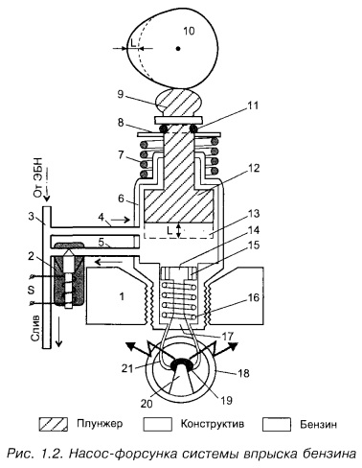
1—фрагментблокацилиндроввзонекамерысгорания;2—магнитоэлектрическийгидроклапанвсливномканале;3—главнаябензомагистраль;4—подающаябензомагистраль;5—сливнойканал(обратнаябензомагистраль);6—корпуснасос-форсунки;7—возвратнаяпружинаплунжера;8—опорнаятарелочкапружиныплунжера;9—толкательплунжера;10—кулачокраспредвала;11—запорноекольцоопорнойтарелочки;12—поршеньплунжерногонасоса;13—рабочаяполостьнасос-форсунки;14—гидромеханическаяфорсунказакрытоготипавысокогодавления(100—150бар);15—перепускнойканализполостиплунжерногонасосавполостьфорсунки;16—возвратнаяпружиназапорногоклапанафорсунки;17—дисковыйзапорныйклапанфорсунки;18—свечазажигания(СЗ);19—центральныйэлектродСЗ;20—боковойэлектрод;21—конус(струя)распыленногобензина;L—ходплунжера.
►Изприведенныхпримеровочевидно,чтоавтотроннаясистемаявляетсясовокупностьюсамыхразличныхпопринципудействияустройств,объединенныхвединыйкомплекссцельювыполнениятребуемойспецифическойфункцииуправления,регулированияилитекущегоконтролянабортуавтомобиля.
Современныеподходыавтомобилестроителейккомплексномурешениюзадачавтоматическогоконтроля,управленияирегулированияприводятктому,чтоподавляющеебольшинствоновейшихавтомобильныхсистембортовойавтоматикиявляютсяавтотронными,входнымивоздействиямидлякоторыхявляютсянеэлектрическиепроявлениярежимаработы,условийдвижения,дорожныхситуацийидругихфакторов,авыходнымипотребителямиинформации(объектамиуправления)—неэлектрическиеузлы,блоки,устройства,газообразныеижидкостныесреды,имеющиеместонаавтомобиле,исамводитель.Этопринципиальныеотличияавтотронныхсистемотчистоэлектронныхиэлектрических.
►Говоряотенденцияхиперспективахразвитияавтомобильныхбортовыхустройств,следуетотметить,чтотрадиционнонаиболееинтенсивносовершенствуютсяузлы,агрегатыисхемыклассическогоэлектрооборудования.Ужескоровбортсетьавтомобилябудетвнедреновтороерабочеенапряжение42вольта.
Этосвязаноснеобходимостьюповышениянапряженияэлектропитаниядляновейшихэнергоемкихпотребителей,такихкаксиловыеэлектромагнитныегидроклапаны,электромагнитныесоленоидысиловыхисполнительныхустройств,мощныеэлектродвигатели,силовыеэлектронныекоммутаторы,мультиплекснаяэлектропроводкаит.п.
Ясно,чтоприповышениинапряженияэлектропитаниясоответственноуменьшаютсятокивцепяхпотребителей,чтоприводиткболеенадежнойиэкономичнойихработе.Носразупереводитьвсеэлектропотребителинановоенапряжение,какэтобылосделаноприпереходес6на12вольт,внастоящеевремянерационально.Причинатому—выпуск12-вольтовыхпотребителейогромнымисериями,технологическаяоснащенностьпроизводстваи,главное,всеэксплуатируемыевнастоящеевремяавтомобилиоборудованы12-вольтовьшипотребителями(электролампы,электродвигатели,электронноеимикрокомпьютерноеоснащение,аудио-,радио-,видеоаппаратура,бортоваясамодиагностикаит.п.).
Единойстратегиипереводабортсетиавтомобилянаболеевысокоенапряжениепоканет.Полагают,чтонекотороевремянаавтомобилебудетдванапряжения:12вольт—дляклассическогоэлектрооборудования,и42вольта—дляновейшихмощныхпотребителей.Такойподходширокоиспользуетсяпамноготонныхгрузовыхавтомобилях,гдемощныеэлектропотребители24-вольтовые,аосвещение—от12вольт.Ещеболееяркийпример—электромобили.Здесьглавнаятяговаяаккумуляторнаябатарея,управляющийконтроллеритяговыйэлектродвигательрассчитаныпанапряжение120...380Висоединенымеждусобойотдельнымицепями.Приэтомбортсетьостается12-вольтовой.
Изприведенныхпримеровясно,чтофункциональноемногообразиебортовыхэлектрическихустройствнеизбежноприводиткнеобходимостиприменениянаавтомобиленесколькихпервичныхисточниковэлектроэнергиисразличнымирабочиминапряжениями.Приэтомнеисключено,чтобудетиспользоватьсяипеременноесинусоидальноенапряжениедляспециальныхпотребителей.
►Подновыенапряжениявпервуюочередьбудутмодернизированыбортовыеэлектромашины.Ужевнашиднизначительновидоизмененэлектростартер.Внемнеприменяетсяпоследовательноевозбуждение,котороезамененовозбуждениемотпостоянныхмагнитов.Жесткаямеханическаяхарактеристикаэлектродвигателя+12ВстартерасогласовываетсяспусковыммоментомДВСпосредствомпланетарногоредуктора(редуктораДжемса).Давнонетколлекторныхгенераторовпостоянноготока,ихзаменилимногофазныесинусоидальныегенераторысполупроводниковымивыпрямителямииэлектроннымирегулятораминапряжения.Ноитакиегенераторымогутзначительновидоизменитьсяприпоявлениивторогорабочегонапряженияилиеслинеобходимостьввысоковольтномпеременномнапряжениистанетреальной.
Ведутсятакжеразработкипосозданиюуниверсальнойэлектрическоймашины,такназываемого«стартер-генератора»,котораясможетвыполнятьдвефункции:запускДВСиподачуэлектроэнергиивбортсетьпослезапускаДВС.
►Современнаямикропроцессорнаясистемазажиганияснизкоуровневыммногоканальнымраспределениемэнергиипосвечам[2]являетсянаиболеесовершеннымрешениемпроблемыпринудительногоэлектроискровоговоспламененияТВ-смесивцилиндрахпоршневогоДВС.Ноиэтонепределдостижений.Ужеиспытанылазерныесвечизажигания,которыеработаютнепосредственноотэлектроннойсхемыуправлениябезпромежуточногоэнергонакопителя.ЭтопозволитзначительноповыситьнадежностьиКПДсистемызажигания,атакжеизбавитьееотвысокочастотныхэлектроискровыхпомехнадругиеузлыиблокибортовойэлектроннойавтоматики.Электроннойсхемойуправленияможетстатьмагнитныймодуляторсжатия,работающийнаферромагнитныхсердечникахнасыщения.
Схематакогомодуляторапоказананарис.1.3,основнымэлементомвкоторойявляетсявысоковольтныйтрансформаторснасыщающимисясердечниками.
Еслимагнитопроводтрансформатораввестиврежимнасыщения,тоегокоэффициенттрансформациирезкопадаетиэнергияизпервичнойобмоткивовторичнуюнетрансформируется.
Выходнойтрансформаторимеетдваизолированныхдруготдругамагнитопровода—М,иМ2,охваченныхобщейпервичнойобмоткойW,.Каждыймагнитопроводоснащенотдельнойобмоткойуправления(WB'иWB")иотдельнойдвухвыводнойвторичнойобмоткой(W2'иW2")
КогдапоуправляющейобмоткеW',протекаетток,достаточныйдлянасыщениясердечникаМ,аобмоткаWB"обесточена,товысокоенапряжениебудетнаводитьсятолькововторичнойобмоткеW2".ЕслиобесточитьуправляющуюобмоткуWEJ'ипропуститьтокнасыщенияпообмоткеWB",тонасытитсясердечникМивысокоенапряжениебудеттрансформированотольковобмоткуW2.
Системазажиганиястрансформаторомнасыщенияобладаетвысокойнадежностью,малымигабаритамиивесом.
Взаключениеследуетотметить,чтоневсеизвестныеразработкибортовыхсистемвышлиизстадииэкспериментальныхисследований.Онииспользуютсявосновномнафирменныхмоделяхспортивныхиконцептуальныхавтомобилей.
Но,какипрежде,почтивсеновации,испытанныенаконцепткарах,раноилипоздноначинаютприменятьсянасерийныхавтомобилях.
Таковытенденцииразвитияавтомобильнойтехникии,вчастности,систембортовогоэлектрического,электронногоиавтотронногооборудования.
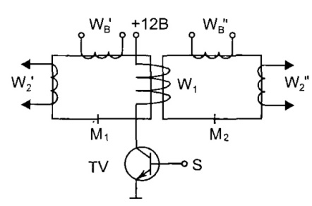
Рис.1.3.Магнитныймодуляторсистемызажигания

Промывкаинжектора
Современныебензиновыедвигателиобеспечиваютправильнуюичеткуюработуприправильномихдиагностированиииэксплуатации.Инжекторнаясистемадолжнаобеспечиватьнаиболееоптимальныережимыработыиправильныйвпрысктоплива.
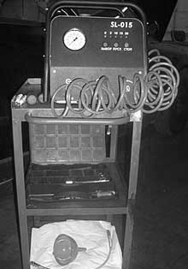
Дляправильнойработыинжекторанеобходимообеспечитьбесперебойнуюработуфорсунокиихправильнуюрегулировку.Такженеобходимоследитьзаправильнойдозировкойтоплива,подаваемоговцилиндры,чистотукамерклапановиправильнуюработудвигателявцелом,чтообеспечитувеличениересурсаработыдвигателя.
Любаямелочьможетпривестикизменениямвработесистемы,нонестоитсразуопасатьсякакихлибомасштабныхполомок,всеможетскрыватьсявмелочах.Напримерзасорилисьсоплафорсункииззанекачественноготоплива,новскоре,послетогокаквызаправитеновоетопливоболеекачественное,сопломожетпрочистится,чтоуменьшитвашизатратынаавтомобиль.Желательнопослепромывкиинжекторазаменитьсвечизажигания,чтодолжностатьдлявасправиломхорошеготона.Промывкуинжекторапохорошемустоитделатькаждые20-30тысячпробега.
Промывкаинжектораможетпроводится,какхимическимпутем,такиультразвуковым.Вкаждомизпредставленныхспособовсуществуютсвоидостоинстваинедостатки.Икаждыйотдельноводительилиавтолюбительдолженвыбратьдлясебято,чтоемубольшеподуше.Вовремяультразвуковойпромывкипроизводитсяочисткафорсунок,длячегопоследниедолжныбытьдемонтированы.Демонтажфорсунокпредставляетсобойтрудоемкийпроцесс,которыйувеличиваетстоимостьработы.Химическаяжепромывкаобеспечиваетпромывкунетолькофорсунок,ноиклапана,камерысгорания,чтотоженемаловажно.Ведьвсевышеперечисленноеможетвлиятьнаработудвигателявцелом.
Стоимостьпромывкиинжектораможетколебатьсяот250до400гривенвзависимостиотзагрязненностисистемыиобъемадвигателя.
Есливсеработывыполненыправильноикачественновысразуощутитеповышениемощностидвигателя,увеличениединамическихискоростныххарактеристикавтомобиля.Двигательстанетработатьмягчеиприемистей.

СистемаESP
НазначениесистемыESP
ЭлектроннаясистемаESPнеобходимавтехситуациях,когдапоявляетсявозможностьпотериуправляемостиавтомобилемиавтомобильужепотерялуправляемость.Системасрабатываетиотдельныеколесаавтомобиляначинаютпритормаживать,чтоивызываетстабилизациюдвижения.Даннаясистемавступаетвработуприизменениизаданнойтраекторииврезультатедвижениянабольшойскорости.Такжесистемаавтоматическипонижаетоборотывращенияколенчатоговаладвигателя.Еслиуавтомобиляначинаютскользитьвсеколеса,тосистемаESPначинаетпритормаживаниеколеспоотдельности.Еслижепроисходитзаносзаднейчастиавтомобиля,тоактивизируютсятормозапереднихколес,чтосоздаетпротивовращение,котороеспособствуетстабилизациидвиженияиавтомобилюнестрашныбоковыезаносы.Времясрабатываниясистемы20миллисекунд.Ичтоглавноетакаясистемаработаетприлюбыхскоростяхирежимахдвиженияавтомобиля.Этанаиболеесовременнаясистемаэффективнойбезопасности.Ионаспособнаисправитьошибкиводителяберяконтрольвсвои«руки».
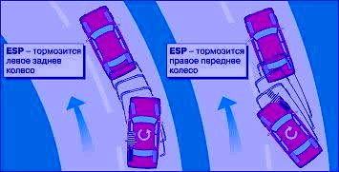
Конечно,еслирадиусповоротачрезмерномалискоростьоченьбольшаявданномслучаеоченьтрудночто-топротивопоставить.Идажесамаясовременнаясистемакурсовойустойчивостивамнепоможет.Поэтомубудьтевнимательныксхеме.
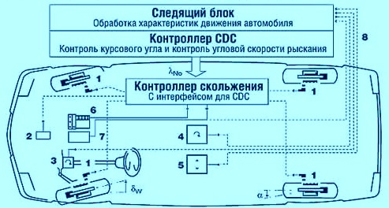
СхемаESPуыз:
1–датчикскоростивращенияколеса;2–датчикдавлениявтормознойсистеме;3–датчикположениярулевогоколеса;4–датчикугловойскорости;5–датчикпоперечногоускорения;6–модулятордвижения;6–управлениеработойдвигателя;7–сигналыдатчиковдляСДС;альфа–уголскольженияшины;бетадаблю–уголповоротапереднегоколеса;Лямбда–номинальноепроскальзываниешины.
Cистемакурсовойустойчивостиesp
Резонансныйнаддув
Ввпускномтрубопроводевстолберабочейсмесипривращенииколенчатоговаласопределеннойчастотойвозникаютрезонансныеколебания,вызываемыевозвратнопоступательнымидвижениямипоршней.Этовдальнейшемповышаетдавлениеиэффектнаддува.Дляполучениярезонансногонаддувагруппыцилиндров1сидентичнымимоментамизажиганиясоединяютсячерезкороткиевпускныетрубкисрезонанснойкамерой.ЭтикамерыспомощьюрезонансныхвпускныхтрубопроводовсвязанысатмосферойиработаюткакрезонаторыГельмгольца.Разделениесистемывпусканагруппыцилиндровсдвумярезонаторнымивпускнымитрубопроводамипредотвращаетперекрытиепроцессовнаддувавдвухсоседнихпопорядкузажиганияцилиндров.
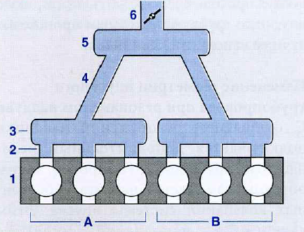
Длинарезонансныхвпускныхтрубопроводовиразмеррезонансныхкамерзависитотдиапазонаоборотовколенчатоговала.
Проверкадавлениятопливавсистеме.
Проверкадавлениятопливавсистеме.Какизвестнодвигательбываетгорячимихолодным.Вовремяостановкидвигателязамкнутывыводы87и30релеуправления.Шлангисоединяемкакописановгидравлическойчасти,открываемвентильидавлениеначинаетвыравниватьсядорегулятораизанимистремитсяквеличинедавленияпитаниясистемы.
Приэтомдолжнысниматьсяпоказанияманометра,гдеуказываетсядавлениетоплива(от5,2-5,8кгс/см2.Вслучае,еслидавлениененаходитсявустановленныхпределах,возможнотрубопроводсливазабитилизагрязнен.Ещеможетбытьнеисправентопливныйнасос,-необходимопроверитьегоподачутоплива,котораядолжнабытьнеменьшеодноголитразаминутуприустановленномнапряжении12В.
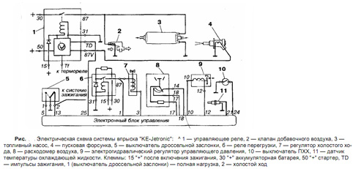
Проверкадавлениявкамерахклапанов.
Дляпроверкидавлениявкамерахклапановнеобходимовыполнитьдействияпоподсоединениюшлангов,замыкаютсявыводы330и87,послечеговключаетсязажигание.Еслиувасгарячийдвигательотсоединяемпроводотвашегоэлектрогидравлическогорегулятора,которыйрегулируетдавление9.Приэтомдавлениедолжнобыть0,3-0,5кгс/см2.Вовремяподсоединенияпроводакрегуляторунедолжноизменятсядавление,потомучтотокпоступаетнарегулятортолькоприускоренииавтомобиляилипрогреведвигателя.Вопервыхвеличинатокаможетзависетьотрежимаработыдвигателя,анапрямуюоттемпературыохлаждающейжидкостидвигателяизадаетсяэлектроннымблоком.Дляподдержаниятемпературыдвигателя20градусовнеобходимоподключитьрезисторна2,5кОмамеждумассойиразъемом.Тестердолженпоказыватьамперы,дляэтогопереключаемего,послечеговключаемзажиганиеисрабатываеттопливныйнасос.Замеряемдавлениевкамерахклапановисилутока.Притоке7-8Адавлениедолжносоставлять1-1,3кгс/см2.Вслучаенесовпадениязначенийподсомнениемисправностьблокауправления.Чтобыпроверитьэто,можноподсоединитьнапрямуюдатчиктемпературыирегулятордавления.Ещенеобходимопроверитьдатчиктемпературыирегулятордавления.Еслидавлениевыходитзапределыпроверьтедроссельдозатора-распределителя.
КакпроверитьгидравлическуюсистемувпрыскаKE-Jetronic
Вовремятакойпроверкивниманиеуделяетсягерметичностисистемы,соответственнодавлениевней,давлениевкамерахклапанов,контрольобогащениясмесиитакжесостояниесистемывчастностиклапанаподачивоздуха8ифорсунки12.
Дляпроверкинеобходимо,чтобыдвигательпоработал,послетогокакдвигательпрекратитработунеобходимоподождатьминут20-30идавлениевсистемедолжнобытьвпределах2,5кгс/м2ивыше.Вслучаеменьшегодавлениявсистеменеобходимопроверитьнаработоспособностьрелеперегрузки.Спомощьюманометраизмеряемдавление.
Подсоединениешланговквентилюосуществляетсятак:отверстиеАикамерыклапановсоединяютсяшлангом,послетогокаквывыкрутитерезьбовуюпробку.ОтверстиеВсоединяетсявверхнимканаломF,тожеприпомощишланга.
Лямбдарегулировка
Необходимыйнамрезультатэтонаиболеерациональноедозированиетоплива,тоестьегоиспользованиена100%.Поэтомуоднимизприоритетныхрешенийэтоговопросаявляетсяобратнаясвязь«отработавшиегазы-горючаясмесь».
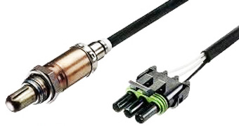
Вданномслучаеэлектронныйблокиспользуетсигналыприходящиеотлямбдазонда.Лямбдазонд,этонечто,какдатчиккислородаиразмещаетсяонввыпускномтрубопроводедвигателя.
Электронныйблокрегистрируетподаваемыйсигналисоздаеткомандудлярегуляторадавления,которыйирегулируетдавление,приэтомобедняяилиобогащаясмесьвзависимостиотрежимадвиженияавтомобиля.
Лямбдазондработаетпритемпературах400-900градусовЦельсия.Датчикибываютразныхтипов,аконкретныевидыдатчиковразличаютсяпосвоимпринципамработыиустройству.Срединихможноотметить:циркониевыйдатчик,титановыйдатчик.
Этидатчикипозволяютоптимизироватьработудвигателяиприблизитьгорючуюсмеськнаиболееподходящейприразныхрежимахработыдвигателя.Датчикивосновномприменяютсдополнительнымиустройстваминейтрализаторамиотработавшихгазов.
Дозатор-распределитель,регулятордавленияуправленияидавлениятоплива.
Дозатор-распределительКЕ-Jetronicнетребуетустанавкирегуляторауправлениядавлениянаблокецилиндровдвигателя,онимеетсявдозаторераспределителе.Приэтомдавлениеуправленияподводитсякдифференциальномуклапану.Кверхнимкамерамклапановимеетсяподводрабочегодавлениясистемы.Авнижнихкамерахустановленодавлениеуправления.
Регулятордавлениятоплива10всистемеустанавливаетдиапазонизменениядавлениявсистемепитания,аещеегофункцияпозволяетрегулироватьдавлениемеждуверхнимиинижнимикамерамиклапанов.
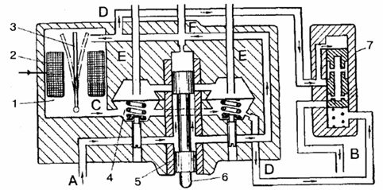
Дозатор-распределительипоказанныйнарисункерегулятордавлениясистемывпрыска"КЕ-Jetгоnіс":1—регулятордавления,2—обмоткаклапана.3—пластинаклапана,4—клапан,5—гильзараспределителя,б—плунжер,7—регулятордавлениятоплива.Каналы:А—подводтоплива,В—сливтоплива,С—каналдавления,О—каналрегуляторадавления,Е—подводтопливакфорсункам.Р—подводтопливакпусковойфорсунке.
CистемапускаKE-Jetronic
Системапуска.Припускедвигателяэлектронасосвтужесекундувступаетвработу,создаваявсистемедавление.Форсункавыбираетмоментраспылениявзависимостиоттемпературыохлаждающейжидкости.Этопозволяетбезопаснозапускатьхолодныйдвигательсобагащениемгорючейсмеси.Времясрабатыванияфорсункирегулируеттермореле14.Приэтомклапаноткрывается,идополнительнаяпорциявоздухапоступаетвовпускнойтрубопровод,темсамымувеличиваячастотувращенияколенчатоговалаВовремяпускадвигателя.
Обогащениесмесивдвигателеосуществляетсярегуляторомдавления9,задачакоторогоуменьшитьвакуумвкамерахклапанов.Обогащениесмесирегулируетсятемпературойохлаждающейжидкости.
Приэтомкблокууправленияпоступаетсигналоданнойтемпературедвигателяввидеданныхдатчика.Взависимостиотполученныхданныхблокуправленияподаеткомандунаэлектрогидравлическийрегулятор,которыйрегулируетдавлениевсистеме,авпоследствиеисоставсмеси.
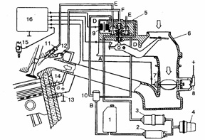
1—топливныйбак,2—топливныйнасос,3—топливныйфильтр,4—накопительтоплива.5—дозатор-распределительколичестватоплива,б—расходомервоздуха,7—выключательположениядроссельнойзаслонки,8—клапандополнительнойподачивоздуха,9—электрогидравлическийрегуляторуправляющегодавления(противодавления),10—регулятордавлениятопливавсистеме,
11—форсунка(инжектор),12—пусковаяэлектромагнитнаяфорсунка,13—датчиктемпературыохлаждающейжидкости.14—термореле,15—датчик-распределитель,16—электронныйблокуправления.Канады:А—подводтоплива(давлениесистемы),В—сливтопливавбак,С—каналуправляющегодавления(вдозаторе-распределителе),О—каналрегуляторадавления,Е—подводтопливакфорсункам,Р—подводтопливакпусковойэлектромагнитнойфорсунке.
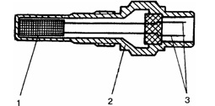
Датчиктемпературыдвигателя.1-термочувствительноесопротивление,2-корпус,3-штекеры.
CистемавпрыскаKE-Jetronic
Двигателивнутреннегосгоранияработаютнабензинеидизельномтопливе,взависимостиотэтогоиделятсянадизельныеибензиновые.Ихразличиесостоитвпроцессесмесеобразованияивоспламенения.Дизели,вынаверноужезнаете,работаютотсамовозгоранияподдействиемпроцессасжатия.Горючаясмесьвдизельныхдвигателяхобразуетсявтовремя,когдасвысокойстепеньюсжимаетсявоздух,ондостигаетвысокойтемпературыипроисходитсамовоспламенениевпрыскиваемогомелкимичастичкамидизельноготоплива.
Бензиновыедвигатели–этотедвигатели,вкоторыхвоспламенениегорючейсмесипроисходитнепосредственнопослеподачиискрыдополнительнымисточникомисмесеобразованиепроисходитвнецилиндра.
Вбензиновыхдвигателяхможновыделитьтритипакарбюраторов:
1)испарительный
2)впрыскивающий
3)поплавковый
Схематическиэтитритипакарбюраторовизображенынарисунке.
Слеванаправоизображенытритипакарбюраторовиспарительный,впрыскивающий,всасывающий.Устройствокарбюратор:1–дроссельнаязаслонка,2–диффузор,3–жиклер,4–клапан,5,6,7,8,-камеры,9–форсунка,10–клапан,11–поплавок.
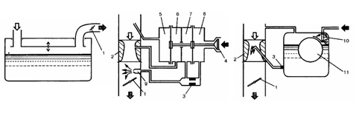
Главныецелиизадачипоставленныепередисследованием«впрыска»являютсятопливнаяэкономичностьиснижениетоксичностиотработавшихгазов.
Работаглавнойдозирующейсистемыисистемыхолостогохода.
Подачатопливаосуществляетсянепосредственнокфорсункам,которыеустановленырядомсвпускнымиклапанами.Форсункимелкораспыливаюттопливо,ичтоважно,егоколичествоможетрегулироватьсявзависимостиотрежимадвиженияавтомобиля.Регулировкаколичестваподаваемоготопливаосуществляетсяспомощьюдозатора-распределителя.Управлениеегоосуществляетсяспециальнымрасходомеромвоздуха,электроннымблокомуправлениявзависимостиоттемпературыохлаждающейжидкости,закоторойследятспециальныедатчикитемпературы,атакжедатчикачислаоборотоввращенияколенчатоговала.Импульсычастотывращенияпередаетдатчикраспределителя,катушказажиганияиликоммутатор.Носегоднядлятакойцелиприменяютиндуктивныйдатчик.
Системавпрыскаработаеттак:Электронныйнасос2закачиваеттопливоизбакаиподаетегокдозатору-распределителю5сопределеннымдавлением,минуятопливныйфильтр3инакопитель4.
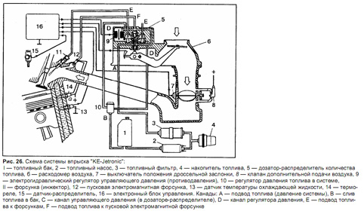
Давлениепоступлениятопливарегулируетсярегулятором10,которыйвсвоюочередьзависитотплунжерараспределителя.Количествотопливатакжерегулируетсядиафрагмойклапановиподаетсякфорсункам.

Подшипникискольжения
Существуютследующиетипыподшиипниковскольжения,имеющихсоответствующийтехническимтребованиямсрокслужбы:гидродинамическиеподшипники,вкоторыхтрущиесяповерхностиразделенысмазывающейстенкой(жидкостноетрение):самосмазывающиесяподшипники,вбольшинствекоторыхиспользуетсясмешанноетрение(частьопорнойнагрузкипередаетсяпосредствомконтактамеждутрущимисяповерхностями);подшипникисухоготрения(т.е.приотсутствиижидкойсмазывающейстенки).

Полноприводныйавтомобиль
Компоновочнаясхемасприводомнавсеколесаулучшаеттяговоеусилиелегковыхавтомобилей,внедорожныхтранспортныхсредствигрузовыхавтомобилейнамокрыхискользкихдорожныхпокрытияхинеровнойместности.
Уавтомобиляспостояннымполнымприводомираспределениемкрутящегомоментапоровнумеждуведущимиосямииспользуетсяконическийдифференциалилипланетарныймеханизм,распределениекрутящегомоментаизменяетсяспомощьюавтоматическихилиуправляемыхдифференциаловповышенноготрения.
Управлениеполнымприводом(сжесткимприводомнапереднийизадниймосты,вязкостноймуфтойилираздаточнойкоробкой)включаетблокировкудифференциалавглавнойпередачеираздаточнойкоробке(имеющейпониженнуюпередачудлядвижениянакрутыхуклонах,принизкихскоростяхидляпередачивысокихкрутящихмоментов).
Вязкостнаямуфта(герметизированныймногодисковыймеханизмсвысоковязкойкремнийорганическойжидкостью)представляетсобойещеодносредствоприведениявдействиеприводанавсеколеса.Кактолькопредельноетяговоеусилиенапостоянноподключенноммоступревышается,муфта,реагируянаувеличениепроскальзывания,начинаетпередаватькрутящиймоментковторомуведущемумосту.
Наболеепозднихавтомобиляхсталиприменятьсядополнительныеблокировкидифференциалавраздаточнойкоробке,осуществляемыевсоответствиисинтеллектуальноконтролируемымфункционированиемтормозов.
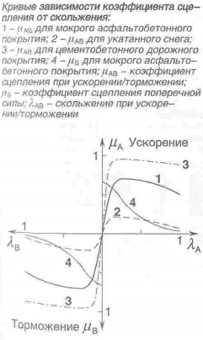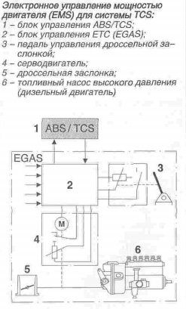
Системаконтролятяговогоусилия
Вовремяускоренияавтомобиля,когдаизлишнийкрутящиймоментприводиткбыстромуповышениючастотывращенияодногоилиобоихведущихколес,противобуксовочнаясистемаконтролятяговогоусилия(TCS)поддерживаетпроскальзываниеведущихколесвпределахдопустимогоуровня,выполняяследующиефункции:повышениесилытяги;поддержаниекурсовойустойчивостиавтомобиля.Устройствауправлениясилойтягисзамкнутойобратнойсвязьюдлялегковыхавтомобилей
ABS/TCS21(Bosch)
Дляоптимальногоуправления(сзамкнутойобратнойсвязью)крутящиммоментомнаведущихколесахмеханическаясвязьмеждупедальюподачитопливаидроссельнойзаслонкой(илирычагомуправлениятопливнойфорсункойнадизельныхдвигателях)замененанаэлектронноеуправлениеETC(EGAS).Датчикпреобразуетположениепедалиподачитопливавэлектрическийсигнал,которыйзатемспомощьюблокауправленияиспользуетсядлягенерированияуправляющегонапряжения.
Серводвигательреагируетнаэтотсигналпосредствомвосстановленияпозициидроссельнойзаслонки(илирычагауправлениятопливнымнасосомвдизельныхдвигателях,затемонпередаетданныеоположениидроссельнойзаслонкисновавблокуправления.Краткоеодновременноесрабатываниерабочихтормозов,какправило,используетсядлядополнениякработесистемыETC(улучшеннаятяговаяхарактеристикаобеспечиваетсяиспользованиемограниченногопроскальзывания).СтандартныйгидравлическиймодуляторABSможетбытьрасширенприподключениисекцииTCS,чтосоздаетдополнительнуюгидравлическуюэнергиюдляполучениятормозногоусилияипереключениянаработуTCS.
СоленоидныеклапаныABSимеютположениясоздания,поддержанияиуменьшениядавления,темсамымрегулируютеговсистемедлябыстрогоиточногоподдержаниятормозногоусилиянаведущихколесах.
БлокуправленияETC,которыйчерезинтерфейсподсоединенкуправляющемублокуABS/TCS,обеспечиваетуправлениедроссельнойзаслонкойилирегуляторомдизельногонасосасцельюконтролированиякрутящегомоментадвигателя.
Реакциясистемысогласовываетсярегулированиеммоментавоспламенениясмеси,позволяясократитьотносительнопротяженныезадержкимоментавоспламенения,возникающиевтомслучае,когдакрутящиймоментдвигателяконтролируетсяисключительноспомощьюдроссельнойзаслонки.

Методызащитыкузоваоткоррозии
Срединихможновыделить:
-устранениезон,гдемогутскапливатьсяпыльивлага;
-выполнениеотверстийдляпредварительнойантикоррозионнойобработки;
-обработкаметодомэлектрофореза;
-обеспечениедоступногопространствакэлементамкузовадлявводаингибиторовкоррозии;
-обеспечениевентиляциипустыхэлементов;
-предотвращениепроникновенияпылиивлагивскрытыеполости;
-выполнениедренажныхотверстий;
-снижениеколичествазон,подвергающихсяударамкамней;
-исключениеконтактнойкоррозии.

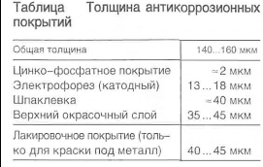
Двериисиловыечастикузова,которыеявляютсянаиболееподверженнымикоррозииизготавливаютсяизлистовойсталисспециальнымпокрытием(цинкованием,термическимилиэлектролитическим).
Фланцы,частотожеподвергаютсякоррозионномувоздействию,ипоэтомудолжныобрабатыватьсяэпоксиднойсмолой,взонерасположенияточечныхшвов(общейдлиной10-15мнаодинавтомобиль)передпроведениемсборочныхработ.
Какиематериалыиспользуютсяприизготовлениякузова
Однимизтакихматериаловявляетсятонколистоваясталь.Взависимостиотсортасталионаимеетсвоютолщину,котораясоставляетпримерноот0,5до3мм.Чащевсегоот0,65до1мм.Высокопрочныеипластичныесталиприменяютсявпроизводствекузова,таккакэтонетольконадежноипрактично,ноиэкономическиобосновано.
Высокопрочнаянизколегированнаясталь(легированнаясталь–этостальсдобавочнымикомпонентами,которыеулучшаютсвойствастали,вкачестведобавокможетиспользоватьсяникель,хром,ванадий,вольфрам,цинк,алюминий).
Алюминийиспользуетсявкачествематериалаприизготовленииконкретныхчастейкузова,напримеркапотилибагажникит.д.Этоможетпреследоватьцелиборьбыскоррозиейиснижениемассыавтомобиля.
В1994г.,алюминиевыйкузовстановитсяправиламхорошеготонадлялегковыхавтомобилейпроизводстваГермании.Рамаавтомобилястроитсяизпрофильныхалюминиевыхсекций,алистовойалюминийможетприменятьсядляизготовленияотдельныхнесущихэлементов,выполненныхцельно(Audi).Свойстваикачественныепоказателиалюминия,характеристикианалогичныстальнымизделиям,внекоторомсмыследажеихпревосходят.
Пластмасса,иногдаиспользуетсядляизготовленияотдельныхдеталейкузова.Обладаетхорошимисвойствами,легкийматериал.
Применяемыематериалыдляпроизводствакузоваавтомобиля
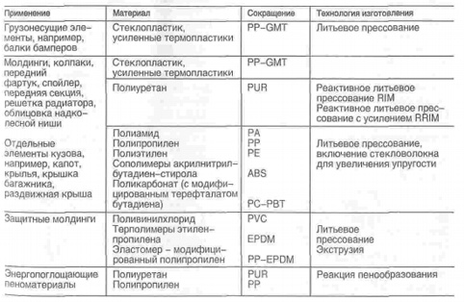

Топливныеэлементы
Топливныеэлементыэтобатареяизспециальныхэлектрохимическихэлементов.ВкоторыххимическаяэнергиятопливапостояннопреобразуетсявэлектрическуюспомощьюиспользованияокислителяО2кислорода.Ктакимвидамтопливаможноотнестиводород,метанол,метан.Уэтихэлементовприсутствуетвысокийк.п.д.,ификсируетсяоченьмаленькийуровеньтоксичныхотходов.
Иммобилайзерыдляавтомобилей
Иммобилайзернасегодняшнийденьтожеявляетсянеотъемлемойчастьюавтомобиля,какбыдополняясистемублокировкизажиганияирулевогоколеса.Иммобилайзеротвечаетзавыводизработыодногоилиболееустройствавтомобиля.Работаданногоустройстваосуществляетсяавтоматически.Обычноиммобилайзервыводитизработыпрерываяоднуизэтихцепей:
Противоугонныесистемы
ПротивоугонныесистемыдолжныудовлетворятьвсемсовременнымевропейскимстандартамиотвечатьдирективеR18.Предупреждающиесигналыподаютсяпродолжительностью,около30секприпомощиспециальногоустройства.Предупреждающиеустройствасигнализациинедолжнысрабатыватьиззакакихтомелкихпомех,-проездаавтомобиля,иликакихтодействийчеловека,невызываемогоникакихпопытокнавредитьвашемуавтомобилю.
Системаподушкибезопасности
Назначениеподушкибезопасности:защитаводителяипассажировотповрежденийвобластиголовыигруднойклеткипристолкновенииавтомобиляспрепятствиемсоскоростью60км/час.Вдополнениексистемесуществуетвозможностьустановкидополнительныхподушекбезопасностидляколеней.
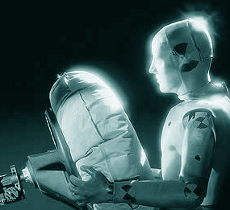
Ремнибезопасности,какустройствасистемыбезопасности
Назначениеремнейбезопасности:увеличениебезопасностиводителяипассажиров,обеспечениенеобходимойстепенизащитыотвозможныхушибовиранений.Принаездеавтомобилянапрепятствиеилирезкомторможениепроисходитперемещениепассажировиводителяавтомобиля,аремнибезопасностивводятсвоиограничениядлятого,чтобыобезопаситьлюдейоттравм.
Прилобовомстолкновенииременьоказываетрешающеевоздействиеплотноприжимаятеловодителяипассажиракспинкесиденья.Ведьвынаверняказнаете,чтопристолкновенииавтомобиляспрепятствиемвозникаетнекоефизическоевоздействиесвязанноеминерциеймасс.Ичеловекнеспособенудержатьстольбольшиенагрузки.Ременьбезопасностивсвоюочередьудерживаетвашетуловищевнаиболееоптимальномположении,какможноближекспинкесиденья.

Системабезопасноститранспортныхсредств
Системыбезопасностибываютактивнойипассивной.Задачейактивнойбезопасностиявляетсяпредупреждениеавариииимеютфункцииобеспечивающиепомощьводителювтойилиинойситуации.Ксистемеактивнойбезопасностиотносятсяантиблокировочнаясистема,программаустойчивости.
Контрольно-измерительныеприборы
Водительпостояннонаходитсявсвоеобразномпотокеобменаинформации.Источникинформацииможетисходитьотдругихводителей,автомобилей,местности,дороги,иразличныхкоммуникаций.Всяэтаинформациядолжнаподаватьсяводителювнаиболееудобномвиде,втранспортномсредствечерезспециальноеоборудование.Какприоритетынабудущееиспользованиесотовойсвязиинавигационныхсистембудетпримененонавсехтранспортныхсредства.
Устройствостеклоподъемников
Приводстеклоподъемниковэлектрический,авдвериимеетсяхорошеекомпоновочноепространство,имеетудобноеместодляустановкимеханизма.
Система1.Приводитсявдвижениеспомощьюэлектрическогодвигателяичерезпрямозубуюцилиндрическуюшестернюпередаеткстеклоподъемнику.
Круизконтроль,какадаптивнаясистема
Однойизглавныхфункцийсистемыадаптивногокруизконтроля,котораяосновываетсянаконтролескоростидвиженияавтомобиля,заключаетсявподдержаниескоростиавтомобиляводителемвнужныхпределах.Какдополнениеданнаясистемапозволяетварьироватьскоростьавтомобилявзависимостиотклиматическихидорожныхусловий,используядлядостиженияцелиавтоматическоеускорениеилиторможение.Этодаетвозможностьдержатьдистанциюсвпередиедущимтранспортнымсредством.
ЭлектроннаяпрограммаустойчивостиESP
Управление.Управлениеавтомобилембазируетсявпределахфизическихвозможностейуправленияисоответственнодолжноучитыватьтристепенисвободыавтомобилякакнаплоскостидороги,имеетсяввидупоперечнаяипродольнаясоставляющиедвиженияавтомобиляиконечножеповорототносительноосивертикали.Дляначаланеобходимоопределитькакименнодолжнопроисходитьдвижениеавтомобилявсоответствиисдействиямиводителя,атакжеповедениеводителянадороге.

Особенностисовременныхдвигателей
Гибридныедвигатели
Этодвигателивкоторыхприсутствуютхарактеристикидизельногодвигателяидвигателясискровымзажиганием.
Послойноесмесеобразование.
Втакихдвигателяхчастьгорючейсмеси,котораяконтактируетнепосредственноссвечойзажигания,обогащается,аоставшиесячастьсмесиостаетсяобедненной.Причастичныхнагрузкахработыдвигателяполучаетсядостичькактопливнойэкономичности,такинизкийуровеньвыбросаотработавшихгазов.
Данноенаправлениеоснованонаиспользованиивнутреннегосмесеобразования(системыTCCS,PROCOфирмыFORD,FMфирмыMAN),чтопозволяетполучитьвоспламеняемуюсмесьвзонесвечизажигания.
Двигателисфоркамерно–факельнымзажиганиемпоходятнадвигателисискровымзажиганием(управлениепроисходитспомощьюдроселя).Имеетсянебольшаядополнительнаякамерасгорания(такназываемаяфоркамера)объемкоторойприходитсяот5до25%отобщегообъемакамерысгорания.
Вфоркамереустановленафорсункавпрыскатоплива(VWuSKSPorshe),илиспециальныйвспомогательныйклапандляподачисмесивкамерусгорания(системаCVCCHonda).
Многотопливныедвигатели.
Втакихдвигателяхсуществуетвозможностьпроявлениядетонациивсвязисневысокойспособностьютопливаквоспламенению.Поэтомувтакихдвигателяхприменяютвнутреннеесмесеобразованиеиболеепозднийвпрысктоплива.Топливныйнасосработаетвмноготопливномрежимеиимееткольцевуюсхемусмазкиплунжеровмаслом.
Каналсмазкиобеспечиваетпрепятствиепоступлениятопливаккулачкуприводанасоса.
Степеньсжатиявтакихдвигателяхдолжнабытьчрезмерновысокой.Двигательоборудуетсядополнительнымисточникомзажигания(свечизажигания,накаливания).Степеньсжатиявтакихдвигателях14-15.Посколькувновыхсистемахсмесеобразования,служащихдлябензиновыхдвигателейснепосредственнымвпрсыскомтопливаосновываетсянаиспользованиемногослойногозарядасмеси,многотопливныедвигателивнастоящемпочтинеиспользуются.
СистемаMED-Motronic
Приналичиивбензиновомдвигателеискровогозажиганияинепосредственноговпрыскатопливапредполагаетснижениерасходатопливаот20%еслисравниватьсдвигателямисвпрыскомтопливавовпускнойтрубопровод.Такжеоднимизосновополагающихположительныхфакторовэтойсистемыявляетсяуменьшениевыбросадиоксидауглерода.
СистемаL-Jetronic
Принципдействия:
Измерениерасходавоздуха,основныезадаваемыепараметры:расходвоздухаичастотавращенияколенчатоговаладвигателя,дискретныйвпрысктоплива.
РаботасистемыK-Jetronic
Непрерывныйвпрысктопливаинепосредственноеизмерениерасходавоздуха–этоосновныепринципыработыданнойсистемы.
ВосновуработысистемыK-Jetronicзаложенамеханическаясистема,котораяневключаетвсебятопливныйнасоссприводомотдвигателя.Ееглавнойзадачейявляетсянепрерывноедозированиетопливапропорциональноколичествувоздуханатактевпуска.
Системаизмеряетрасходвоздухаиучитываютвсеизменениявработедвигателя,чтопозволяетнайтипутиснижениятоксичностиотработавшихгазов.
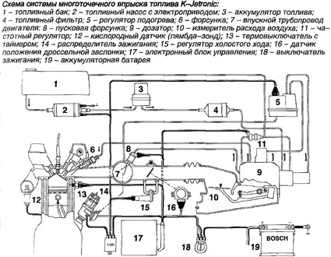
Вовремяработывоздухпоступаетввоздушныйфильтр,послеэтоговдатчикрасходавоздухаидроссельнуюзаслонку,апослевцилиндрыдвигателя.Дляподачитопливаизбакаиспользуетсяспециальныйтопливныйнасосроторноготипа,которыйимеетэлектрическийпривод.
Послечеготопливопоступаетвнакопительтопливаифильтркраспределителю,гдеимеетсяпостоянноедавление,котороерегулируетсярегуляторомдавления.Израспределителятопливонаправляетсякфорсункам,аоставшиесятопливовозвращаетсячерезобраткувбак.
Блокрегулированиясмесисостоитизраспределителятопливаидатчикарасходавоздуха.
Измерительрасходавоздухасостоитизповоротнойпластиныидиффузора,противовеса,направляющегоплунжера.Положениепластиныизмерителяпоказываетрасходвоздухаиэтоположениепередаетусилиенауправляющийплунжерраспределителятоплива.
Распределительтоплива.Количествотопливаможнорегулироватьизменениемплощадейотверстийдозированиявтопливномраспределителе.Количествоотверстийсоответствуетчислуцилиндровдвигателя.Размерыдозирующихотверстийвлияютнаположениеуправляющегоплунжера.Распределительтопливасостоитиз:
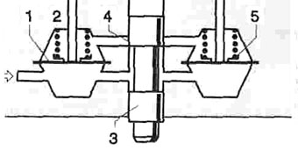
1-диафрагма
2-кфорсунке
3-управляющийплунжер
4-дозирующееотверстие
5–регуляторперепададавления
Форсункаавтоматическиоткрываетсяприповышениидавлениядо3,8бар.Назначениефорсунки–обеспечитьэффективноесмесеобразованиезасчетоткрытияизакрытияраспылительногоотверстиясопределеннойчастотой.Форсункакрепитсялитымрезиновымкольцомизапрессовывается.
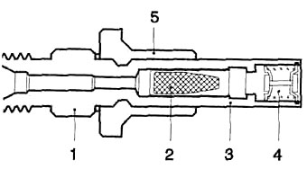
Форсункасостоитиз:
1-шестигранника
2-фильтраизмелкоячеистойсетки
3-корпусаклапана
4-игольчатогоклапана
5-резиновогокольца
Регуляторподогревауправляетсяэлектрическимбиметаллическимэлементом,обогащаетрабочуюсмесьприпрогреведвигателя.Принеобходимостирегуляторпрогревавыполняетобогащениесмесиприоткрытойдроссельнойзаслонкеиускорении.
Вспомогательныйвоздушныйклапанподаетвдвигательдополнительныепорциивоздухаприпрогреведвигателя.Воздухкомпенсируетпотеримощностинатрение,поддерживаетнормальнуюработудвигателянахолостомходуиувеличиваетчастотувращенияколенчатоговаладлябыстрогопрогревадвигателя.
Электрическийпусковойклапан,термовыключатель.Термовыключательприводитвдействиеэлектрическийпусковойклапанвзависимостиоттемпературыдвигателя.Прихолодномпускеклапанподаетдополнительноетопливоввпускнойтрубопровод.
Управлениесоставомсмеси(лямда-зонд).Системыуправлениясразомкнутымконтуромнемогуткачественнорегулироватьсоставрабочейсмеси.Поэтомусистемауправленияимеетсвязьслямбда-зондом(кислородныйдатчик).Электронныйблокуправленияполучаетвходнойсигналотлямда-зонда.
Системывпрыскатоплива
Одноточечныйвпрысктоплива.Одноточечныйилицентральныйвпрысктоплива–этоэлектроуправляемаясистемавпрыскатоплива,принципдействиякоторойоснованнапериодическомвпрыскиваниитопливафорсункойвовпускнойтрубопровод(Mono-Jetronic).

Карбюраторсэлектроннымуправлением(ECOTRONIC)
Назначениекарбюратора:приготовлениегорючейсмесивопределеннойпропорциисмесивоздухаитоплива.
Карбюраторсостоитиз:
-дроссельнойивоздушнойзаслонок
-поплавковойкамеры
-системыхолостогохода
-переходнойсистемы
-системыуправленияподачивоздуханахолостомходу
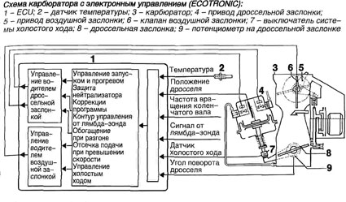
Дополнительныеэлементыкарбюратора:
-приводдроссельнойзаслонки(электропневматическоесервоустройство)
Штокперемещаетдроссельнуюзаслонкуспомощьюрычагазакрепленногонаоси.
Приводвоздушнойзаслонкиуправляющийэлемент,которыйрегулируеткачествосмесивзависимостиотрежимовработыдвигателя.Егозадачаобогащениярабочейсмесипутемзакрытиявоздушнойзаслонки.
Такжеимеетсядатчик,которыйконтролируетперемещениеиположениедроссельнойзаслонки.Одиндатчикконтролируеттемпературусистемыохлаждения,авторойтемпературуввпускномтрубопроводе.
Датчикзакрытогоположениядроссельнойзаслонкивключаетвсебясистемухолостогохода.
ЭлектронныйблокуправленияECU
Назначениеэлектронногоблокасостоитвпреобразованиесигналоввцифровуюформу.Выходныесигналыуправляютсервоустройствами,которыеужеоказываютвлияниенадроссельнуюивоздушнуюзаслонки.ЭлектронныецепиECUтакжерегулируютуправлениезажиганием,переключениепередач,отображениеинформацииодиагностикеавтомобиляидажерасходтоплива.
Электроприводныетопливныенасосы
Нетакдавносталопопулярнымразмещатьэлектроприводныенасосынепосредственновнутритопливногобака.Обычноониимеютследующиекомпоненты:
Инжектор
Инжектор
Почемуинжекторныедвигателисталивытеснятькарбюраторные?
Восноветакихизмененийсталонесравненноепреимуществоинжекторныхдвигателейпорядупричин.Инжекторныедвигателиобеспечиваютболеедлительнуюинадежнуюработу.
Системавпрыскабываетдвухвидов:
-cцентральныминжектором
-cраспределеннымвпрыском.
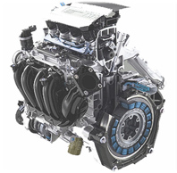
Системасцентральныминжекторомпредполагаетвпрысктопливаввпускнойколлектордвигателя.Этотвпрыскболеепростойсточкизрениякомпоновки,чеминагадываеткарбюраторнуюсистему.
Системасраспределенномвпрыскомотличаетсятем,чтотопливоподаетсянепосредственновкаждыйцилиндр.Этасистемаполучилабольшеераспространениеиявляетсяболееприемлемой.
Способыуправлениясистемойвпрыска:
-механический
-электронный
Механическиесистемыпотеряликсебедовериеиз-запреждевременногоизносадеталей,которыевитогеприводиликуменьшениюресурсавсейсистемы.
Электронныесистемыпозволяютувеличитьресурсдеталей,оказываютвысокуюточностьработы.Иресурстакойсистемыможнопрогнозировать,чтоиявляетсянеотъемнымплюсомтакойсистемы.Прогнозированиересурса,кактакового,осуществляетсяпридерживаниемправилэксплуатации.
Лямбдарегулировка,подробнее...
Электроннаясистемауправлениясостоитиз:
-электронногобензиновогонасоса
-топливногобака
-фильтра
-топливногораспределителя
-рабочиефорсунки
-пусковыефорсунки
-демпфердавления
-электронныйблокуправления
ActiveSteering
СистемаактивногорулевогоуправленияActiveSteeringэторазработка,котораяобеспечитбезопасностьдвижениятранспортногосредства,аэтоодинизсамыхважныхфактороввлияющихнанашусвамижизнь.
ВосновуActiveSteeringзаложеноследующееустройство:
-системауправлениятранспортнымсредством;
-планетарныйредуктор.

СПИСОКЛИТЕРАТУРЫ:

Основнаялитература
- БогатыревА.В.,Есеновский-ЛашковЮ.К.,НасоновскийМ.Л.,ЧернышевВ.А.Автомобили.М.:Колос,2001.
- ВахзшмовВ.К.Техникаавтомобильноготранспорта.Подвижнойсоставиэксплуатационныесвойства.М.:Издательскийцентр«Академия»,2004.
- ВахламовВ.К.,ШатровМ.Г.,ЮрчевскийА.А.Автомобили.Теорияиконструкцияавтомобиляидвигателя.М.:Издательскийцентр«Академия»,2003.
- ВишняковН.Н.,ВахламовВ.К.,НарбутА.А.идр.Автомобили.Основыконструкции.М.,1986.
- ДмитриевскийА.В.,КаменевВ.Ф.Карбюраторыавтомобильныхдвигателей.М.:Машиностроение,1990.
- ЗолотницкийВ.А.Новыегазотопливныесистемыавтомобилей.М.:«ИздательскийДомТретийРим»,2003.
- МихайловскийЕ.В.,СеребряковК.Б.,ТурЕ.Я.Устройствоавтомобиля.М.,1987.
- ОсепчуговВ.В.,ФрумкинА.К.Автомобиль.Анализконструкций,элементырасчета.М.:Машиностроение,1989.
- ПлатоновВ.Ф.Полноприводныеавтомобили.М.,1989.
- ПоловцевВ.Л.,ПузанковА.Г.,ОлдфильдВ.Д.Устройствоиэксплуатацияавтотранспортныхсредств.М.,1991.
- ПолосковВ.П.,ЛещевП.М.,ХартановичВ.Н.Устройствоиэксплуатацияавтомобилей.М.,1987.
- РоговцевВ.Л.,ПузанковА.Г.,ОлдфилдВ.Д.Устройствоиэксплуатацияавтотранспортныхсредств.М.:Транспорт,2000.
- СоснинД.А.Автотроника.Электрооборудованиеисистемыбортовойавтоматикисовременныхлегковыхавтомобилей:Учеб,пособие.М.:СОЛОН-Р,2001.
- СтукановВ.А.Основытеорииавтомобильныхдвигателейиавтомобиля:Учеб,пособие.М.:ФОРУМ:ИНФРА-М,2004.

Интернет-источникииэлектронныеобразовательныересурсы
- Жолобов,Л.А.УстройствоавтомобилейкатегорийBиC:учебноепособиедлявузов/Л.А.Жолобов.—2-еизд.,перераб.идоп.—Москва:ИздательствоЮрайт,2022.—265с.—(Высшееобразование).—ISBN978-5-534-05936-6.—Текст:электронный//ОбразовательнаяплатформаЮрайт[сайт].—URL:https://urait.ru/bcode/492776(датаобращения:23.06.2022).
- Рачков,М.Ю.Устройствоавтомобилей.Измерительныеустройстваавтомобильныхсистем:учебноепособиедлясреднегопрофессиональногообразования/М.Ю.Рачков.—2-еизд.,испр.идоп.—Москва:ИздательствоЮрайт,2022.—135с.—(Профессиональноеобразование).—ISBN978-5-534-09148-9.—Текст:электронный//ОбразовательнаяплатформаЮрайт[сайт].—URL:https://urait.ru/bcode/492627(датаобращения:23.06.2022).
- Силаев, Г. В. Конструкция автомобилей и тракторов : учебник для среднего профессионального образования / Г. В. Силаев. — 3-е изд., испр. и доп. — Москва : Издательство Юрайт, 2022. — 404 с. — (Профессиональное образование). — ISBN 978-5-534-09967-6. — Текст : электронный // Образовательная платформа Юрайт [сайт]. — URL: https://urait.ru/bcode/494942 (дата обращения: 23.06.2022).

